|  |
| --- |
| C:\Users\lbarros.DEI\AppData\Local\Microsoft\Windows\INetCache\Content.Word\EE-C.PNG |
| Bruno Miguel Vasconcelos da Silva, a88289  Diogo Miguel Cunha Fernandes, a88262  Duarte Miguel Novo Rodrigues, a88259  Francisco Lopes Salgado, a88231  João Pedro Dias Miranda, a88237  José Tomás Lima de Abreu, a88218  **AWR-19**  ***Analog Waiter Robot*** | |
| Projeto integrador  Laboratórios e Práticas Integradas  Trabalho realizado sob a orientação do  **Professor Luís Barros** | |
| 12 fevereiro 2021 | |

**Índice**

Lista de Figuras v

Lista de Tabelas vii

Acrónimos e Siglas ix

Capítulo 1 Introdução 11

1.1 Introdução 11

1.2 Enquadramento 11

1.3 Especificações Previstas 12

Capítulo 2 Desenho dos Circuitos Eletrónicos 13

2.1 Introdução 13

2.2 Condicionamento de Sinal 15

2.3 Circuito de Controlo da Velocidade dos Motores 17

2.4 Circuito de Atuação dos Sinais PWM 19

2.5 Máquina de Estados 21

2.6 Circuito de Alimentação 28

Capítulo 3 Simulação dos Circuitos Eletrónicos 30

3.1 Introdução 30

3.2 Condicionamento de Sinal 30

3.3 Circuito de Controlo da Velocidade dos Motores 31

3.4 Circuito de Atuação dos Sinais PWM 35

3.5 Máquina de Estados 36

Capítulo 4 Implementação dos Circuitos Eletrónicos 41

4.1 Introdução 41

4.2 Circuito de Condicionamento de Sinal dos Sensores e Conversor 12 V - 5 V 41

4.3 Circuito Controlo de Velocidade dos Motores e Atuação dos Sinais PWM 44

4.4 Circuito de Condicionamento do Botão e Máquina de Estados 47

Capítulo 5 Lista de Componentes 53

Capítulo 6 Circuito Mecânico Implementado 57

Capítulo 7 Resultados Experimentais 63

Capítulo 8 Análise do Produto 65

8.1 Introdução 65

8.2 Fiabilidade 65

8.3 Segurança 66

8.4 Certificação 67

Capítulo 9 Conclusões 69

9.1 Conclusão 69

9.2 Sugestões de Trabalho Futuro 70

9.2.1 Possíveis Opções Alternativas para o Desenho dos Circuitos 70

9.2.2 Evolução do Atual Desenho para um Sistema Baseado em Microcomputador 71

Referências 73

Capítulo 10 Referências 73

Lista de Figuras

Figura 1.1 - Linha perpendicular de fim de percurso 12

Figura 2.1 - *Array* de sensores QTR-8A 13

Figura 2.2 - Diagrama de blocos do sistema 14

Figura 2.3 - Módulo Driver L298N 14

Figura 2.4 - Esquemático do circuito para os sensores a ser usados como componentes analógicos 15

Figura 2.5 - Esquemático do circuito para os sensores a ser usados como componentes digitais 16

Figura 2.6 - Circuito de *debounce* do botão de pressão (quando premido) **Erro! Marcador não definido.**

Figura 2.7 - Esquemático do circuito de controlo da velocidade dos motores 18

Figura 2.8 - *Pinout* TL494 20

Figura 2.9 - Esquemático do circuito de atuação dos sinais PWM 20

Figura 2.10 - Máquina de Moore 21

Figura 2.11 - Diagrama da máquina de estados 22

Figura 2.12 - Lógica do próximo estado 24

Figura 2.13 - Lógica de saída 25

Figura 2.14 - Desenho da máquina de estados 25

Figura 2.15 - Esquema do Flip-Flop J-k 26

Figura 2.16 - Implementação do Oscilador 26

Figura 2.17 - Resposta do Oscilador de 1 kHz 27

Figura 2.18 - Circuito RC de *reset* e a sua resposta no tempo 28

Figura 2.19 - Esquema de ligação das baterias e BMS 29

Figura 3.1 - Condicionamento de sinal para saídas de sensores analógicos (a) Entrada 0 V; (b) Entrada 2 V; (c) Entrada 5 V 30

Figura 3.2 - Condicionamento de sinal para saídas de sensores digitais (a) Entrada 0 V; (b) Entrada 2 V; (c) Entrada 5 V 31

Figura 3.3 - Circuito de controlo da velocidade dos motores com S3 e S6 iguais a 0 V 32

Figura 3.4 - Circuito de controlo da velocidade dos motores com S3 igual a 0 V e S6 igual a 5 V (motor direito) 32

Figura 3.5 - Circuito de controlo da velocidade dos motores com S3 igual a 0 V e S6 igual a 5 V (motor esquerdo) 33

Figura 3.6 - Circuito de controlo da velocidade dos motores com S3 igual a 2,5 V e S6 igual a 0 V (motor direito) 33

Figura 3.7 - Circuito de controlo da velocidade dos motores com S3 igual a 2,5 V e S6 igual a 0 V (motor esquerdo) 34

Figura 3.8 - Circuito de atuação dos sinais PWM com entrada de 0 V 35

Figura 3.9 - Circuito de atuação dos sinais PWM com entrada de 2,1 V 35

Figura 3.10 - Circuito de atuação dos sinais PWM com entrada de 3,6 V 36

Figura 3.11 - Estado 0 (Parado) 36

Figura 3.12 - Estado 1 (Anda para a frente) – Botão foi pressionado 37

Figura 3.13 - Estado 2 (Dá a volta para a esquerda) – S1 e S8 a nível lógico alto 38

Figura 3.14 - Estado 3 (Dá a volta) - S1 e S8 a nível lógico baixo 39

Figura 3.15 - Estado 0 (Parado novamente) - S5 = 1 40

Figura 4.1 - Esquemático PCB de condicionamento de sinal dos sensores e conversor 12 V – 5 V (a) alimentação de entrada ; (b) saída de alimentação; (c) conversor 12 V – 5 V; (d) condensadores de desacoplamento; (e) entradas do sensores; (f) saídas dos sensores 42

Figura 4.2 - Esquemático PCB de condicionamento de sinal dos sensores e conversor 12 V - 5 V – sensores usados como saída analógica **Erro! Marcador não definido.**

Figura 4.3 - Esquemático PCB de condicionamento de sinal dos sensores e conversor 12 V - 5 V (a) Tensão de referência; (b) sensores usados como saída digital 43

Figura 4.4 - Layout PCB de condicionamento de sinal dos sensores e conversor 12 V – 5 V 44

Figura 4.5 - Representação 3D PCB de condicionamento de sinal dos sensores e conversor 12 V – 5 V 44

Figura 4.6 - Esquemático PCB controlo de velocidade dos motores e atuação dos sinais PWM (a) alimentação de entrada; (b) condensadores de desacoplamento; (c) entradas dos sensores; (d) Saídas para os motores 45

Figura 4.7 - Esquemático PCB controlo de velocidade dos motores e atuação dos sinais PWM (a) controlo de velocidade dos motores; (b) atuação dos sinais PWM 46

Figura 4.8 - Layout PCB controlo de velocidade dos motores e atuação dos sinais PWM 46

Figura 4.9 - Representação 3D PCB controlo de velocidade dos motores e atuação dos sinais PWM 47

Figura 4.10 - Conectores: (a) Conectores de alimentação; (b) Conectores de entrada; (c) Conectores de saída **Erro! Marcador não definido.**

Figura 4.11 - Circuito de *debounce* 48

Figura 4.12 - Circuito de *reset* 49

Figura 4.13 - Circuito de *clock* 49

Figura 4.14 - Circuito da máquina de estados 49

Figura 4.15 - Layout da PCB da máquina de estados 50

Figura 4.16 - Vista 3D da PCB da máquina de estados 51

Figura 6.1 - Vista superior do robô 58

Figura 6.2 - Vista inferior do robô 58

Figura 6.3 - Vista lateral do robô 59

Figura 6.4 - Vista traseira do robô 59

Figura 6.5 - Vista dianteira do robô 60

Figura 6.6 - Imagens reais do robô (a) vista superior; (b) vista inferior; (c) vista lateral direita; (d) vista lateral esquerda; (f) vista frontal; (g) vista traseira 61

Figura 8.1 - Marcação CE 67

Figura 8.2 - Símbolos de perigo: (a) perigoso para o ambiente; (b) corrosivo; (c) comburente; (d) inflamável; (e) explosivo; (f) tóxico; (g) vários perigos; (h) ESD 68

Figura 8.3 - Símbolo de lata de lixo com uma cruz em cima 68

Lista de Tabelas

Tabela 2.1 - Sensores e sua utilização 13

Tabela 2.2 - Tabelas de verdade do driver L298N (a) Motor A; (b) Motor B 15

Tabela 2.3 - Tabela completa para determinação da lógica completa da máquina de estados 23

Tabela 2.4 - Atribuição de estados 24

Tabela 2.5 - Tabela de excitação do Flip-Flop JK 24

Tabela 3.1 - Simulações dos circuitos de controlo de velocidade dos motores 34

Tabela 5.1 - Lista de componentes 53

Tabela 7.1 - *Duty cycle* do sinal PWM de saída em função da tensão de entrada 63

Acrónimos e Siglas

|  |  |
| --- | --- |
| **Acrónimo/Sigla** | **Significado** |
| AWR | *Analog Waiter Robot* |
| LED | *Light Emitting Diode* |
| PWM | *Pulse Width Modulation* |
| BMS | *Battery Management System* |
| FW | *Forward* |
| BW | *Backwards* |
| FWR | *Forward Right* |
| FWL | *Forward Left* |
| BWR | *Backwards Right* |
| BWL | *Backwards Left* |
| ESD | *Eletrostatic-Sensitive Device* |
| PCB | *Printed Circuit Board* |
| IC | *Integrated Circuit* |
| AmpOp | AmplificadorOperacional |

# Introdução

## Introdução

Perante o atual panorama pandémico da Covid-19 [1], implementou-se uma ideia que terá um impacto positivo na vida das pessoas infetadas pela doença, bem como dos que as rodeiam.

A maioria das ideias nesta área tem como foco principal a saúde pública da população em geral, tais como, robôs de desinfeção, por exemplo [2]. Há menos projetos com foco individual em pessoas que tenham contraído a doença.

Na China existe um robô (*little peanut*) [3] com a mesma finalidade, que foi utilizado num hotel para entregar comida porta a porta a hóspedes com suspeita de infeção.

Tendo em consideração que uma pessoa em isolamento deve evitar o contacto com o mundo exterior, pretende-se desenvolver um produto que permita a entrega e recolha de bens essenciais de forma segura. De forma a facilitar a sua desinfeção e o seu manuseamento, o robô deverá ter superfícies lisas e uma interface simples. A versatilidade do sistema permitirá que, mesmo após o contexto pandémico, o robô possa auxiliar na distribuição de medicamentos ou outros bens essenciais em contexto hospitalar, por exemplo. O mesmo robô pode funcionar fora deste contexto, dependendo das funcionalidades requeridas.

## Enquadramento

O *Analog Waiter Robot* (AWR) é um robô seguidor de linha focado na assistência a pessoas em isolamento que não podem contactar com o mundo exterior. Basta colocar no seu suporte o que se pretende fazer chegar ao paciente, colocá-lo sobre uma linha indicadora do seu trajeto, acioná-lo e este seguirá o percurso até ao destino. Uma vez chegado ao destino, o paciente poderá recolher de forma segura os bens essenciais transportados, dando início a uma marcha de retorno ao local de origem.

## Especificações Previstas

O AWR terá de se deslocar entre dois pontos, previamente definidos, com base numa linha instalada nos meios de acesso à divisão em que o paciente em questão se situa.

O robô terá de ser colocado sobre a linha com os bens essenciais (medicação e/ou alimentos), sobre este, num tabuleiro. Após estar alinhado, deverá ser ligado por um funcionário responsável, para que inicie a sua trajetória.

Figura 1.1 - Linha perpendicular de fim de percurso.

Ao chegar ao destino, demarcado com uma linha perpendicular (

Figura 1.1), o AWR fará uma rotação de 180 ° sobre a linha e deverá parar de forma a que o paciente recolha os bens a si destinados. Quando o paciente desejar, poderá acionar o robô de forma a que este reinicie o seguimento da linha de volta ao ponto de partida. Como a alimentação do robô será a baterias, eventualmente, terá de ser ligado à rede elétrica para ser carregado.

O tipo de desenvolvimento deste produto pode ser classificado como “misto”, uma vez que não tem necessariamente características inovadoras, mas é concebido para servir as necessidades particulares de um comprador. O produto será composto na sua totalidade por componentes ou subsistemas que são comprados “*off-the-shelf*”. Isto é, que só precisam de ser instalados e configurados para entrarem em funcionamento. - BRUNO

# Desenho dos Circuitos Eletrónicos

## Introdução

Para o AWR seguir a linha escolheu-se o *array* de sensores QTR-8A, apresentado na Figura 2.1. Este é alimentado com 5 V e tem oito sensores analógicos que apresentam na sua saída um valor de tensão compreendido entre 0 V e 5 V. Sobre uma superfície branca, os sensores medem uma tensão de, aproximadamente, 0 V. Já quando se encontram sobre uma superfície preta, os sensores medem uma tensão de, sensivelmente, 5 V. Para as restantes cores, os sensores apresentam tensões entre estas duas gamas.

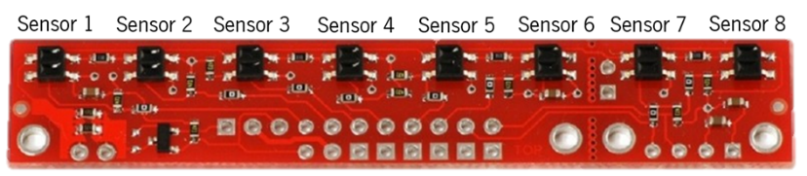

Figura 2.1 - *Array* de sensores QTR-8A.

A Tabela 2.1 apresenta os sensores do QTR-8A bem como as suas utilizações nos circuitos do AWR.

Tabela 2.1 - Sensores e sua utilização.

|  |  |  |  |  |  |  |  |
| --- | --- | --- | --- | --- | --- | --- | --- |
| **Sensor 1** | **Sensor 2** | **Sensor 3** | **Sensor 4** | **Sensor 5** | **Sensor 6** | **Sensor 7** | **Sensor 8** |
| Máquina de Estados | - | Seguidor de linha | - | Máquina de Estados | Seguidor de linha | - | Máquina de Estados |

O robô pode ser representado pelo diagrama de blocos da Figura 2.2. As entradas do sistema são o Sensor 1, Sensor 3, Sensor 5, Sensor 6, Sensor 8 e o Botão (botão de pressão de interface com o utilizador).

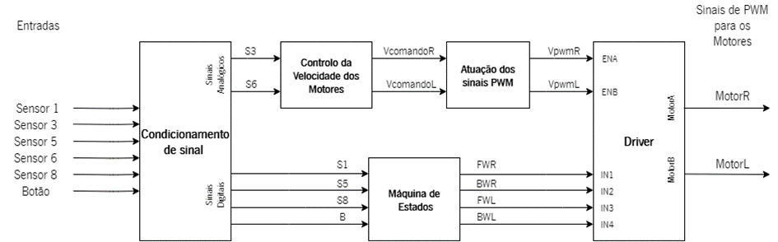

Figura 2.2 - Diagrama de blocos do sistema.

Para os sinais de entrada poderem ser usados, têm de passar por circuitos de condicionamento de sinal, necessários para minimizar o efeito de carga do sensor, converter sinais analógicos em digitais ou reduzir vibrações mecânicas do botão de pressão. Assim, os sinais de entrada condicionados serão S1, S3, S5, S6, S8 e B, respetivamente.

Os circuitos de controlo têm, como entradas, S3 e S6, e produzem dois sinais contínuos, VcomandoR e VcomandoL. Estes são usados nos circuitos de atuação que os convertem em sinais PWM, VpwmR e VpwmL. Em conjunto, estes dois blocos controlam a velocidade de rotação dos motores.

Paralelamente, está em funcionamento um circuito que controla o estado de funcionamento do robô – máquina de estados – cujas entradas são S1, S5, S8 e B (sinais digitais). Este circuito tem quatro saídas – FWR, BWR, FWL, BWL – duas para cada motor, responsáveis pelo sentido de rotação dos motores.

A ação conjunta dos circuitos acima descritos permite controlar os motores. Isto apenas é possível com auxílio de um *driver*, apresentado na Figura 2.3.

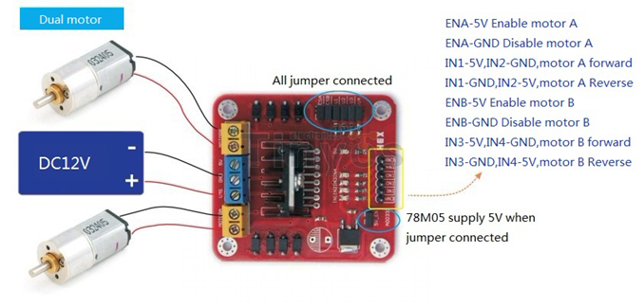

Figura 2.3 - Módulo Driver L298N.

Este *driver* possui seis entradas, três para cada motor: ENA e ENB permitem ativar/desativar os motores, controlando as suas velocidades de rotação; IN1, IN2, IN3 e IN4 definem o modo de rotação de cada motor, tal como apresentado na Tabela 2.2.

Tabela 2.2 - Tabelas de verdade do driver L298N (a) Controlo do Motor A; (b) Controlo do Motor B.

|  |  |  |  |  |  |  |  |  |  |  |  |  |  |  |  |  |  |  |  |  |  |  |  |  |  |  |  |  |  |  |  |  |  |  |  |  |  |  |  |  |  |  |  |  |  |  |  |  |  |
| --- | --- | --- | --- | --- | --- | --- | --- | --- | --- | --- | --- | --- | --- | --- | --- | --- | --- | --- | --- | --- | --- | --- | --- | --- | --- | --- | --- | --- | --- | --- | --- | --- | --- | --- | --- | --- | --- | --- | --- | --- | --- | --- | --- | --- | --- | --- | --- | --- | --- |
| |  |  |  |  | | --- | --- | --- | --- | | ENA | IN1 | IN2 | Motor A | | 0 V | N/A | N/A | OFF | | 5 V | 0 V | 0 V | Trava | | 5 V | 0 V | 5 V | Sentido anti-horário | | 5 V | 5 V | 0 V | Sentido horário | | 5 V | 5 V | 5 V | Trava | | |  |  |  |  | | --- | --- | --- | --- | | ENB | IN3 | IN4 | Motor B | | 0 V | N/A | N/A | OFF | | 5 V | 0 V | 0 V | Trava | | 5 V | 0 V | 5 V | Sentido anti-horário | | 5 V | 5 V | 0 V | Sentido horário | | 5 V | 5 V | 5 V | Trava | |
| (a) | (b) |

Assim sendo, o sinal VpwmR está ligado à entrada ENA e os sinais FWR e BWR às entradas IN1 e IN2, respetivamente, controlando o motor A (motor do lado direito do robô). Da mesma forma, o sinal VpwmL está ligado à entrada ENB e os sinais FWL e BWL às entradas IN3 e IN4, respetivamente, controlando o motor B (motor do lado esquerdo do robô).

## Condicionamento de Sinal

Estes circuitos têm como objetivo fazer o condicionamento de sinal, ou seja, fornecer valores precisos e sem flutuações ou ruído, pois são essenciais para o controlo do robô.

No circuito de condicionamento de sinal dos sensores as saídas analógicas são obtidas através de um seguidor de tensão que tem como objetivo minimizar o efeito de carga em cada sensor, como representado na Figura 2.4.

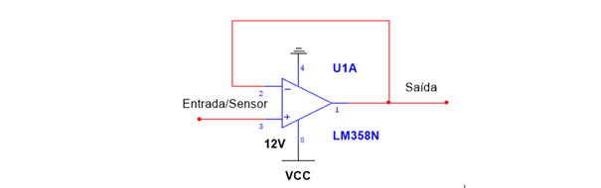

Figura 2.4 - Esquemático do circuito de condicionamento dos sensores a serem usados como componentes analógicos.

Num circuito digital apenas existem dois tipos de valores: nível lógico alto e nível lógico baixo. Atendendo às características dos circuitos integrados utilizados, é considerado nível lógico alto quando os valores de tensão atingem 2 V. Deste modo, é necessário transformar as saídas dos sensores em valores digitais. Assim, estes valores são introduzidos num seguidor de tensão seguido de um comparador não inversor com histerese, como ilustrado na Figura 2.5. Desta forma, o valor à saída deste comparador é 0 V para um valor de entrada mais próximo do valor de referência da cor preta, e 5 V a partir deste valor.

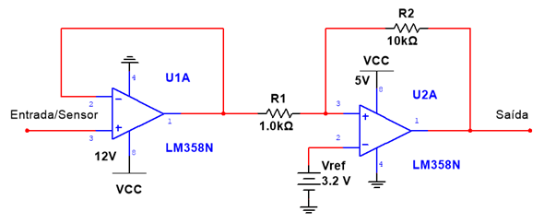

Figura 2.5 - Esquemático do circuito de condicionamento dos sensores a serem usados como componentes digitais.

A equação (2.1) permite determinar o valor de $R_{1}$ e de $R_{2}$ a partir dos valores de $∆h$ e $V_{sat}$.

|  |  |  |
| --- | --- | --- |
|  | $$∆h=2∙V_{sat}∙\frac{R_{1}}{R_{2}}$$ | (2.1) |

Fazendo $∆h=1 V$ e considerando o valor teórico de $V_{sat}=5 V$, que, na prática, será ligeiramente inferior. No entanto, não é um valor crítico para o funcionamento do circuito uma vez que, tal como referido anteriormente, o nível lógico alto dos circuitos integrados é atingido a partir de um valor de tensão de 2 V. Além do mais, as medidas dos sensores nunca são ideais, pelo que os cálculos apenas são usados como referência. Após determinadas as resistências a usar e de estimado um valor para a tensão de referência, $V_{ref}$, esta pode ser ajustada para um valor que melhor se adapta aos resultados práticos.

|  |  |  |
| --- | --- | --- |
|  | $$⇔1=2∙5∙\frac{R_{1}}{R_{2}}$$ | (2.2) |
|  | $$⇔ R_{2}=10∙R_{1}$$ | (2.3) |

Fazendo $R_{1} = 1 kΩ$ tem-se que $R_{2} = 10 kΩ$ utiliza-se a equação (2.4) para se obter $V_{ref}$.

|  |  |  |
| --- | --- | --- |
|  | $$V_{cen}=V_{ref}∙\frac{R_{1}+R_{2}}{R_{2}}$$ | (2.4) |

Fazendo $V_{cen}=3,5 V$ temos que $V_{inf}=3 V$ e $V_{sup}=4 V$

Assim, a saída do comparador comuta para nível lógico alto quando a leitura do sensor é superior a 4 V e apenas volta a nível lógico baixo quando a leitura do sensor desce dos 3 V.

|  |  |  |
| --- | --- | --- |
|  | $$⇔3,5=V_{ref}\frac{1∙{10}^{3}+ 10∙{10}^{3}}{10∙{10}^{3}}$$ | (2.5) |
|  | $$⇔ V_{ref}=\frac{3,5∙10}{11}$$ | (2.6) |
|  | $$⇔ V_{ref}=3,2 V$$ | (2.7) |

Foi usado um botão de pressão para que o robô inicie a marcha. Todavia, quando uma saída provém diretamente de um botão de pressão, esta é afetada por problemas de vibração mecânica (*bounce*) quando o contacto se fecha. Assim, na máquina de estados (subcapítulo 2.5), para garantir que a mudança de nível lógico se faça sem oscilações, torna-se necessário implementar um circuito de *debounce* como, por exemplo, o apresentado na Figura 2.6.

|  |  |
| --- | --- |
|  |  |
| **(a)** | **(b)** |

Figura 2.6 - Circuito de *debounce* do botão de pressão – (a) Botão não premido; (b) Botão premido.

O condensador C1 em conjunto com a resistência R2 funciona como filtro passa-baixo, que reduz o ruído elétrico provocado pelas vibrações mecânicas do botão. Assim, quando o botão não está pressionado, os terminais do condensador apresentarão uma tensão de 5 V e, quando pressionado, 0 V. Posto que, num circuito sequencial, o nível lógico alto corresponde ao acionamento de uma entrada (botão, neste caso), será necessário utilizar uma lógica inversora na saída do condensador. Para isso, usou-se uma porta lógica Schmitt-Trigger (integrado 74HCT14 [4]) que funciona como um circuito comparador inversor com histerese centrado em 0 V. Assim, a imunidade ao ruído aumenta e, como o sinal é invertido, a saída do circuito estará a nível lógico alto quando o botão for pressionado.

## Circuito de Controlo da Velocidade dos Motores

O controlo da velocidade de rotação dos motores está diretamente relacionado com a leitura dos valores de tensão obtidos pelo QTR-8A. Os sinais utilizados para o propósito foram os S3 e S6, como apresentado anteriormente na Figura 2.2.

Este bloco é composto por cinco estágios, como representado na Figura 2.7. Uma vez que cada motor tem de ser controlado individualmente, é necessário implementar dois circuitos que apenas diferem no facto de as entradas de um estarem trocadas em relação às entradas do outro.

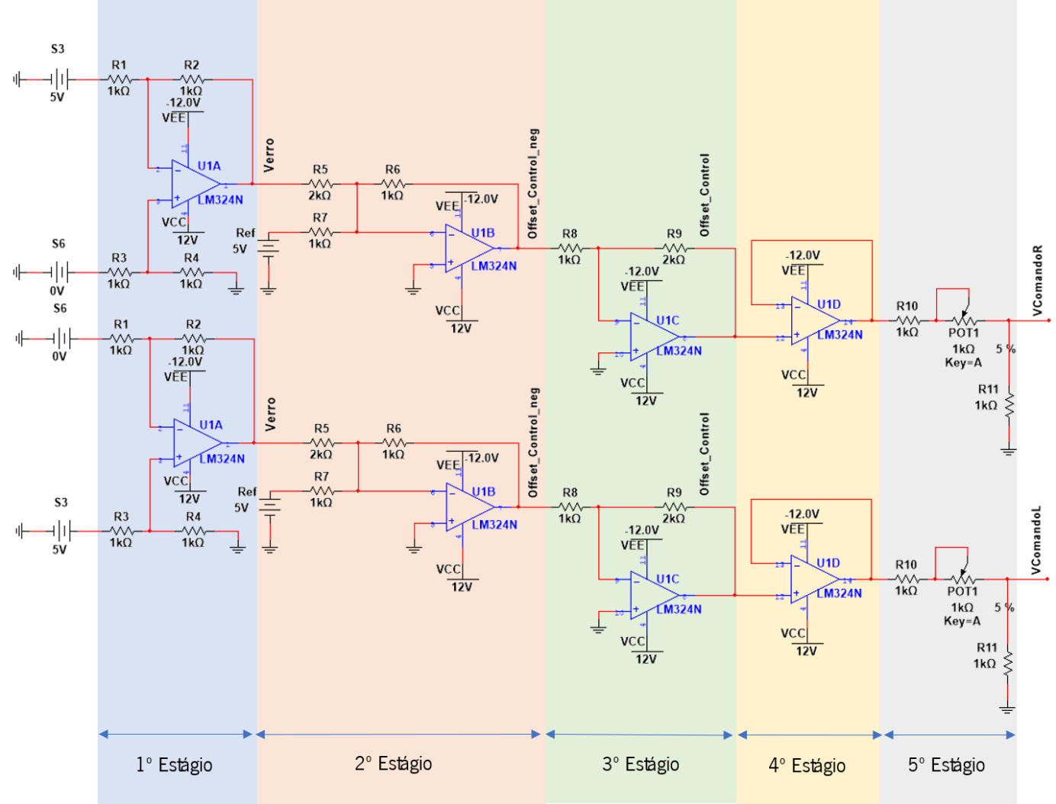

Figura 2.7 - Esquemático do circuito de controlo da velocidade dos motores.

O primeiro estágio deste bloco é um circuito subtrator e estabelece a diferença entre a tensão à entrada não inversora e a tensão à entrada inversora, ou seja, a diferença entre os valores lidos pelos dois sensores. Considerando $V_{+}$ a tensão da porta não inversora do primeiro AmpOp e $V_{-}$ a tensão da porta inversora chega-se à equação (2.8). Como cada um destes valores pode variar entre 0 V e 5 V, o valor da tensão de erro será, no máximo, 5 V e, no mínimo, -5 V.

|  |  |
| --- | --- |
| $$V_{erro}=V_{+}-V_{-}$$ | (2.8) |

O segundo e terceiro estágios são, respetivamente, um circuito somador inversor e um circuito amplificador inversor. Em conjunto, estes dois estágios somam uma tensão de *offset* de 10 V à saída do primeiro estágio, fazendo com a que a tensão à saída do terceiro estágio tenha um valor compreendido entre 5 V e 15 V – equação (2.14).

A equação (2.9) define a tensão à saída do circuito somador inversor.

|  |  |  |
| --- | --- | --- |
|  | $$offset_{control_{neg}}=-R_{6}\left(\frac{1}{R_{5}}∙V_{erro}+\frac{1}{R_{7}} ∙5\right)$$ | (2.9) |
|  | $$⇔offset_{control_{neg}}=-1∙{10}^{3}\left(\frac{1}{2∙{10}^{3}}∙V_{erro}+\frac{1}{1∙{10}^{3}} ∙5\right)$$ | (2.10) |
|  | $$⇔ offset_{control_{neg}}=-\frac{V_{erro}}{2} -5$$ | (2.11) |

|  |  |
| --- | --- |
|  | (2.12) |
| $$⇔offset_{control}=-2∙offset_{control_{neg}}$$ | (2.13) |
| $$⇔ offset_{control}=V_{erro}+10$$ | (2.14) |

O quarto estágio é um circuito seguidor de tensão e tem como objetivo minimizar o efeito de carga do sensor do circuito anterior para que a entrada no circuito seguinte seja a mais estável possível. A tensão de entrada não é alterada.

O último estágio é um divisor de tensão. ~~Permite estabelecer uma tensão de saída do circuito dentro dos valores pretendidos(que são?).~~ Usou-se um potenciómetro, $POT$, com o objetivo de permitir corrigir e compensar diferenças entre os resultados esperados e os resultados reais devido às tolerâncias dos componentes, bem como, conseguir um ajuste mais preciso da velocidade.

A saída dos circuitos de controlo da velocidade dos motores pode ser obtida recorrendo à equação (2.15).

|  |  |
| --- | --- |
| $$V_{comando}=\frac{R_{11}}{POT+R_{11}}∙offset_{control}$$ | (2.15) |

## Circuito de Atuação dos Sinais PWM

O circuito de atuação dos sinais PWM é do tipo proporcional, ou seja, a tensão de entrada deste circuito será proporcional ao valor DC do sinal PWM gerado.

Para gerar os sinais PWM que atuam sobre os motores, foi utilizado o IC TL494 *Pulse-Width-Modulation Control Circuit* [5]. Este circuito integrado, possui um oscilador interno cuja frequência é dada pela malha $R_{t}$, $C_{t}$ e uma amplitude compreendida entre 0 V e 3,3 V.

|  |  |
| --- | --- |
| $$f_{osc}= \frac{1}{R_{t}∙C_{t}}$$ | (2.16) |

Com auxílio da equação (2.16) é possível determinar os valores de $R_{t}$ e de $C_{t}$ e, assim, originar uma onda ~~portadora(??)~~ interna dente de serra com a frequência pretendida. Esta onda é posteriormente comparada com um sinal de entrada no pino 3 (Figura 2.8). Variando o valor de entrada é possível variar o ponto de comparação e, consequentemente, o *duty cycle* do sinal de PWM resultante. O sinal de PWM é posteriormente utilizado para o controlo dos motores.

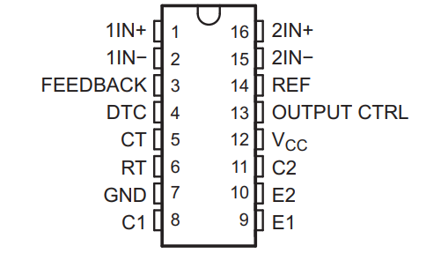

Figura 2.8 - *Pinout* do TL494.

O esquemático do circuito de atuação dos sinais PWM está ilustrado na Figura 2.9.

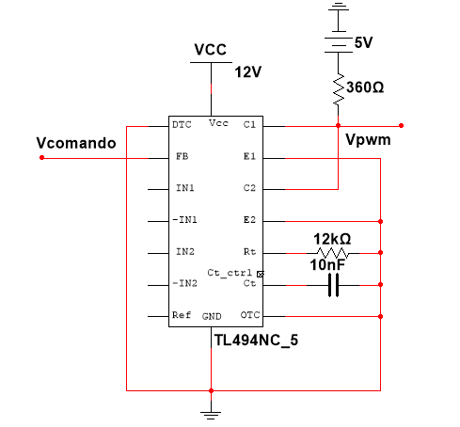

Figura 2.9 - Esquemático do circuito de atuação dos sinais PWM.

A entrada deste circuito está ligada à porta de feedback. Às entradas $R_{t}$ e $C_{t}$ ligou-se uma resistência de 12 kΩ e um condensador de 10 nF, respetivamente, obtendo-se uma frequência de 8,3 kHz. A saída tem uma resistência *pull-up* ligada a 5 V para que a amplitude da onda PWM gerada tenha este valor. Para calcular a resistência *pull-up*, recorreu-se ao *datasheet* do TL494[5]do qual se retirou um valor máximo de corrente de saída de 200 mA para cada coletor do transístor. Estipulando um valor de corrente de 10 mA e considerando que os dois coletores estão curto circuitados (duas quedas de tensão de 0,7 V), chegou-se à equação (2.16).

|  |  |
| --- | --- |
| $$I_{R}= \frac{U_{R}}{R}$$ | (2.17) |
| $$⇔I_{R}= \frac{5-0,7-0,7}{R}$$ | (2.18) |
| $$⇔R= \frac{3,6}{10∙{10}^{-3}}$$ | (2.19) |
| $$⇔R= 360 Ω$$ | (2.20) |

A potência dissipada pela resistência *pull-up* é calculada recorrendo à equação (2.21).

|  |  |
| --- | --- |
| $$P=I^{2}∙R$$ | (2.21) |
| $$⇔P={\left(10∙{10}^{-3}\right)}^{2}∙360$$ | (2.22) |
| $$⇔P=0,036 W$$ | (2.23) |

Uma vez que são utilizadas resistências de ¼ W e que o valor calculado na equação (2.23) é inferior ao valor máximo admitido pela resistência (0,25 W) pode ser utilizado este valor.

## Máquina de Estados

De forma a ser possível controlar o estado de funcionamento do robô, ou seja, fazê-lo seguir a linha, parar ou rodar 180 °, desenvolveu-se uma máquina de estados sequencial síncrona, mais especificamente uma máquina de Moore, representada na Figura 2.10, já que as suas saídas dependem apenas do estado atual.



Figura 2.10 - Máquina de Moore.

Numa máquina de estados, o objetivo é determinar a “Lógica do Próximo Estado” e a “Lógica de Saída” do circuito. Como apresentado, a “Lógica de saída” depende apenas do estado atual. Já a “Lógica do Próximo Estado” depende do estado atual e das entradas do circuito.

O robô deve parar sobre uma linha horizontal colocada no final do percurso e, nesse momento, o robô deve dar uma volta de 180 ° sobre o seu eixo. Após o acionamento de um botão, o robô deve reiniciar a marcha seguindo a linha em direção oposta.

De modo a detetar a linha no final do percurso, usaram-se os dois sensores das pontas do *array* de sensores (S1 e S8). Usou-se também um sensor do centro do QTR-8A (S5) de forma a interromper a rotação quando este encontrar a linha preta. Nesse momento, o robô poderá ser acionado através de um botão de pressão (B) para que este volte a seguir a linha.

Os motores são controlados por meio do módulo *driver* L298N [6], podendo estar parados, a rodar no sentido horário ou no sentido anti-horário. Para isso, na máquina de estados existem duas saídas para cada motor, sendo que uma controla o movimento no sentido horário e outra no sentido anti-horário. Como o robô usa dois motores, existem quatro saídas, que quando estão ativas (nível lógico alto) despoletam as seguintes respostas:

• FWR – motor da direita roda no sentido horário (*Forward* *Right*);

• FWL – motor da esquerda roda no sentido horário (*Forward* *Left*);

• BWR – motor da direita roda no sentido anti-horário (*Backwards* *Right*);

• BWL – motor da esquerda roda no sentido anti-horário (*Backwards* *Left*).



Figura 2.11 - Diagrama da máquina de estados.

Na Figura 2.11, mostra-se o diagrama da máquina de estados, usada para controlar o modo de funcionamento do robô. FW representa os valores de FWR e FWL e BW representa os valores de BWR e BWL.

Inicialmente, no estado “A”, o robô está parado (FW = 0 e BW = 0), e espera pelo acionamento do botão para iniciar a marcha. Após o acionamento do botão, B a nível lógico alto, no estado “B”, o robô inicia a sua trajetória, seguindo a linha com os dois motores a rodar no sentido horário (FW = 1 e BW = 0). Quando o *array* de sensores estiver posicionado sobre a linha horizontal preta (fim do trajeto), os sensores S1 e S8 estarão a nível lógico alto, e ocorrerá a transição para o estado “C”. Neste estado, o robô inicia a rotação para a esquerda (FWR = 1, FWL = 0, BWR = 0 e BWL = 1) e não transita de estado enquanto os sensores S1 e S8 estiverem a nível lógico alto, isto é, enquanto o *array* de sensores estiver sobre a linha horizontal. Quando o *array* de sensores sair desta, S1 e S8 estarão a nível lógico baixo, avançando para o estado “D”, no qual o robô continua a rotação, mantendo as suas saídas, até que o sensor S5 esteja sobre a linha vertical, S5 a nível lógico alto. Assim posicionado, o robô volta ao estado inicial.

De forma a implementar a máquina de estados, de acordo com o diagrama de estados, determinou-se toda a lógica necessária, construindo a Tabela 2.3.

Tabela 2.3 - Tabela completa para determinação da lógica completa da máquina de estados.



Adicionaram-se duas colunas que indicam os bits do estado atual (B1 e B0) e também as entradas da máquina de estados (S1, S5, S8 e B). Como existem quatro entradas, há dezasseis ($2^{4}$) combinações possíveis para cada estado, o que resulta em sessenta e quatro possibilidades no total ( $2^{4+2}$ = 64) que será o número de linhas da Tabela 2.3.

A seguir, “E” representa o estado atual e “E*” o estado seguinte. “B1*” e “B0*” representam os bits do estado seguinte. Estas colunas devem ser preenchidas de acordo com a Tabela 2.4.

Tabela 2.4 - Atribuição de estados.



Sabendo que cada *flip-flop* permite a existência de dois estados e que existem quatro estados (A – D), selecionaram-se dois *flip-flops* do tipo J-K, que apresentam a tabela de excitação - Tabela 2.5.

Tabela 2.5 - Tabela de excitação do Flip-Flop JK.



De acordo com esta tabela, foram preenchidas as colunas “J” e “K” para cada *flip-flop* (Ja e Ka, relativo a B0; Jb e Kb, relativo a B1). Para este efeito, determinou-se a lógica do próximo estado, em função das quatro entradas da máquina de estados, simplificada através de mapas de Karnaugh. Resolveram-se quatro mapas de Karnaugh (um para cada entrada J e K dos *flip-flops*) e obtiveram-se os resultados apresentados na Figura 2.12.

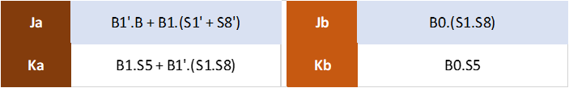

Figura 2.12 - Lógica do próximo estado.

Adicionaram-se as colunas das saídas (FWR, FWL, BWR e BWL), as quais foram preenchidas de acordo com o estado atual. Para cada uma destas determinou-se a lógica de saída, que também foi simplificada através de mapas de Karnaugh. Os resultados obtidos foram os da Figura 2.13.



Figura 2.13 - Lógica de saída.

Para implementar as expressões lógicas calculadas foram usados integrados da família HCT [7]. Esta família de integrados apresenta elevada impedância de entrada, e dessa forma, não afetam a parte do circuito onde estão conectadas.

De acordo com a lógica determinada, desenhou-se o circuito que implementa a máquina de estados (Figura 2.14).

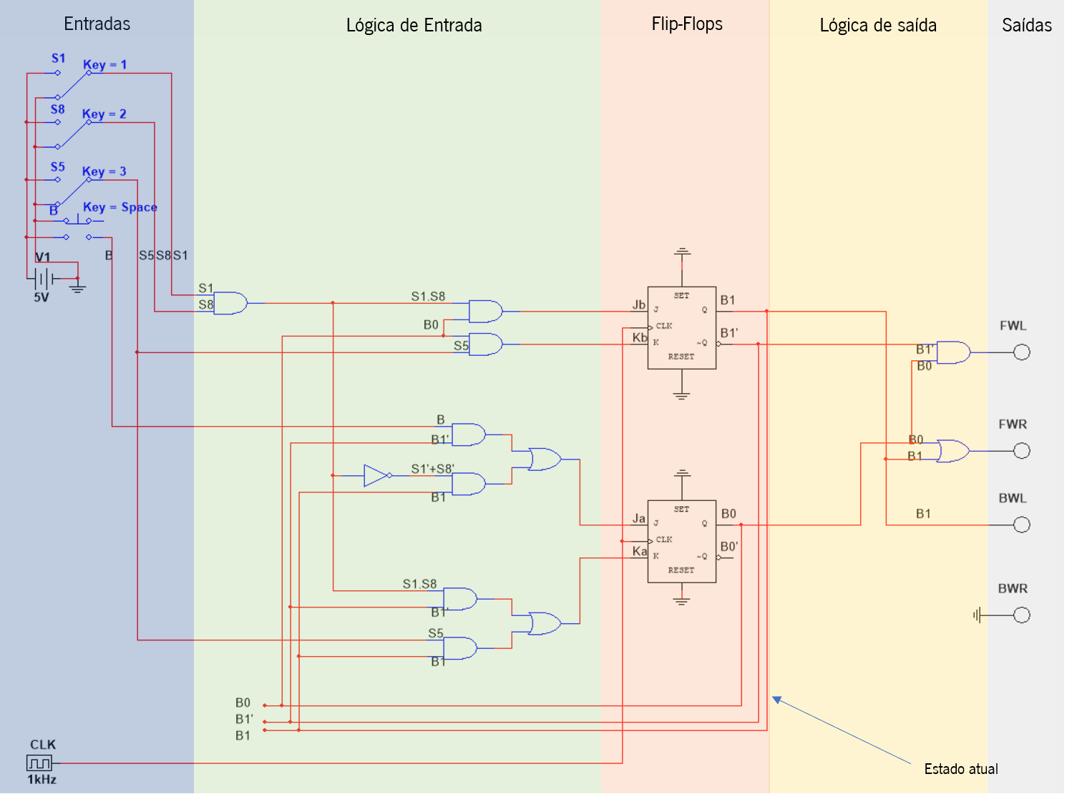

Figura 2.14 - Desenho da máquina de estados.

Tal como mostra a Figura 2.15, cada *flip-flop* J-K necessita de um sinal *clock* como entrada. O *clock* é um sinal em forma de onda quadrada com um *duty* *cycle* de, idealmente, 50 %. Dá-se uma transição entre estados sempre que, a cada pulso de *clock*, uma das entradas (J ou K) estiver a nível lógico alto.



Figura 2.15 - Esquema do Flip-Flop J-K.

Para este efeito, implementou-se um oscilador usando o integrado NE555 numa montagem como multivibrador astável, como se apresenta na Figura 2.16. O condensador C1 carrega até $\frac{2}{3}.V_{cc}$ através das resistências RA e RB (saída = 1). Quando C1 atinge este valor, irá descarregar por RB (saída=0), até uma tensão de $\frac{1}{3}.V_{cc}$, e o ciclo repete-se.



Figura 2.16 - Implementação do Oscilador.

Através dos seguintes cálculos, dimensionaram-se os componentes para obter uma onda quadrada de frequência 1 kHz, *duty cycle* de 50 %, aproximadamente.

|  |  |
| --- | --- |
| $$T_{ON}=0,693 \left(RA+RB\right) C{ T}_{OFF}=0,693 (RB) C$$ | (2.24) |
| $$Duty-cycle=50 \%$$ | (2.25) |
| $$⇔T_{ON}= T_{OFF}$$ | (2.26) |
| $$T= T_{ON}+ T_{OFF}$$ | (2.27) |
| $$⇔T=0,693 \left(R_{A}+2R_{B}\right) C$$ | (2.28) |
| $$⇔f= \frac{1}{T} ⇔ f=\frac{1,44}{ \left(R_{A}+2R_{B}\right) C}$$ | (2.29) |

Para $f=1 kHz$ e $C=4,7 ηF$:

|  |  |
| --- | --- |
| $$\left(R_{A}+ {2R}_{B}\right)=306383$$ | (2.30) |
| $$Duty-cyle=1- \frac{R_{B}}{R_{A}+ 2R_{B}}$$ | (2.31) |
| $${⇔R}_{B}=0,5 \left(R_{A}+ {2R}_{B}\right)$$ | (2.32) |
| $$⇔R_{B}=0,5 ×306383$$ | (2.33) |
| $${⇔R}_{B}=153,2 kΩ$$ | (2.34) |
| $$\left(R_{A}+ {2R}_{B}\right)=306383$$ | (2.35) |
| $$⇔R_{A}=6,4 kΩ$$ | (2.36) |

Foram selecionados os valores *standard* das resistências (Série E24) e do condensador (Série E12) mais próximos dos obtidos:

$$R_{A}=6,2 kΩ { R}_{B}=150 kΩ C=4,7 ηF$$

----------------- - vale a pena pôr no capítulo seguinte? Não devia estar “obtida em simulação” neste capitulo

A Figura 2.17 mostra a saída do circuito obtida em simulação com a ferramenta *TINA*.



Figura 2.17 - Resposta do Oscilador de 1 kHz.

-----------------

As entradas *Clear* dos *flip-flops* J-K utilizados são ativas a nível lógico baixo, isto é, se ligarmos esta entrada ao *ground*, ocorrerá um *reset* no *flip-flop* e sua a saída Q virá a nível lógico baixo, independentemente das suas entradas J e K. Assim, se na máquina de estados as entradas *Clear* forem ligadas ao *GND*, B0 e B1 ficarão a nível lógico baixo.

|  |  |
| --- | --- |
|  |  |
| **(a)** | **(b)** |

Experimentalmente, verificou-se que, quando alimentados, os *flip-flops* mantêm as saídas do estado anterior. Para que o robô inicie no primeiro estado de funcionamento (estado “A”), utilizou-se um circuito para efetuar um *reset* aos *flip-flops*, tal como mostra a Figura 2.18 (a).

Figura 2.18 - Circuito RC de *reset* e a sua resposta no tempo.

Sabendo que a saída deste circuito estará a nível lógico baixo enquanto o condensador não carregar, a entrada *reset* dos *flip-flops* estará também a nível lógico baixo, o que resulta na ação de *reset*. Assim, logo que se alimentar a máquina de estados, os *flip-flops* apresentarão nas saídas “Q” o nível lógico baixo que representa o primeiro estado de funcionamento do robô. Após o condensador carregar (Figura 2.18 (b)), a entrada *reset* estará a nível lógico alto durante o resto do tempo de funcionamento, não provocando um *reset* indesejado.

## Circuito de Alimentação

Para alimentar os circuitos é necessária uma alimentação simétrica de 12 V e -12 V. Foram utilizadas baterias recarregáveis LI-ION de 3.7 V [8], sendo para isso necessárias seis destas. Para proteção das baterias e evitar problemas nos circuitos foram usados dois dispositivos de BMS, ligados tal como mostra a Figura 2.19.

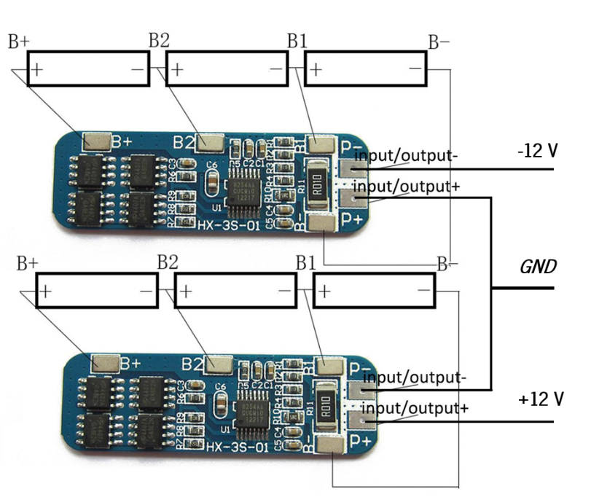

Figura 2.19 - Esquema de ligação das baterias e BMS.

FALAR COM O STOR:

- ESQUEMA DE LIGAÇÕES

- CONSUMO DOS ICs

- Ver se o calculo que fizemos está bem

# Simulação dos Circuitos Eletrónicos

## Introdução

Neste capítulo são apresentadas as simulações dos circuitos de condicionamento de sinal, controlo da velocidade dos motores, circuito de atuação dos sinais PWM e máquina de estados realizadas no simulador *Multisim.*

## Condicionamento de Sinal

A Figura 3.1 mostra o circuito de condicionamento dos sensores a serem usados como componentes analógicos. Como se pode constatar, a tensão de saída é igual à tensão de entrada salvo limitações reais dos AmpOps.

|  |  |  |
| --- | --- | --- |
|  |  |  |
| (a) | (b) | (c) |

Figura 3.1 - Condicionamento de sinal para os sensores a serem usados analogicamente (a) Entrada 0 V; (b) Entrada 2 V; (c) Entrada 5 V.

A Figura 3.2 mostra o circuito de condicionamento dos sensores a serem usados como componentes digitais. Como se pode observar, ao contrário do que se passa para os sinais analógicos, a saída não é igual à entrada. Tem um valor próximo de 0 V até um certo valor(qual?) de entrada e passa a ter o valor da tensão de saturação(qual?) do AmpOp a partir deste valor.

|  |
| --- |
|  |
| (a) |
|  |
| (b) |
|  |
| (c) |

Figura 3.2 - Condicionamento de sinal para os sensores a serem usados digitalmente (a) Entrada 0 V; (b) Entrada 2 V; (c) Entrada 5 V.

## Circuito de Controlo da Velocidade dos Motores

Nas figuras deste subcapítulo (Figura 3.3, Figura 3.5, Figura 3.6, Figura 3.7 e Figura 3.6), os multímetros XMM1, XMM2, XMM3 e XMM4 mostram as tensões $V_{erro}$, $Offset_{Control_{neg}}$, $Offset_{Control}$ e $V_{comando}$, respetivamente, e podem ser calculadas pelas equações (2.8), (2.11), (2.14) e (2.15), pela mesma ordem. Para efeitos de simulação, assume-se que a superfície ao redor da linha preta é branca e que a leitura dos sensores é ideal.

Na Figura 3.3, apresentam-se os circuitos de controlo da velocidade dos motores, quando os sensores (Sensor 3 e Sensor 6) se encontram fora da linha, ou seja, S3 e S6 têm valor 0 V.

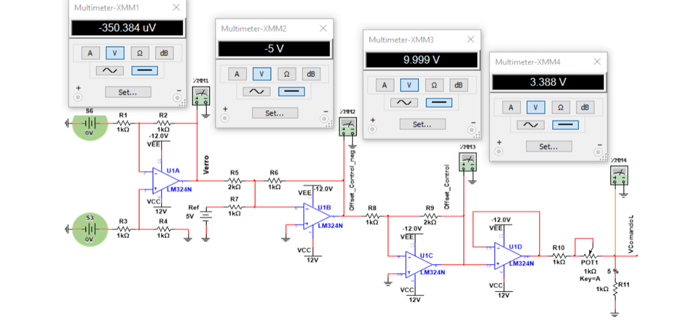

Figura 3.3 - Circuito de controlo da velocidade dos motores, com S3 e S6 iguais a 0 V.

Na Figura 3.4 e Figura 3.5, apresentam-se os circuitos de controlo da velocidade dos motores, quando um sensor (Sensor 3) se encontra fora da linha e outro (Sensor 6) sobre a linha. Assim, a entrada S3 tem valor de 0 V e S6 de 5 V.

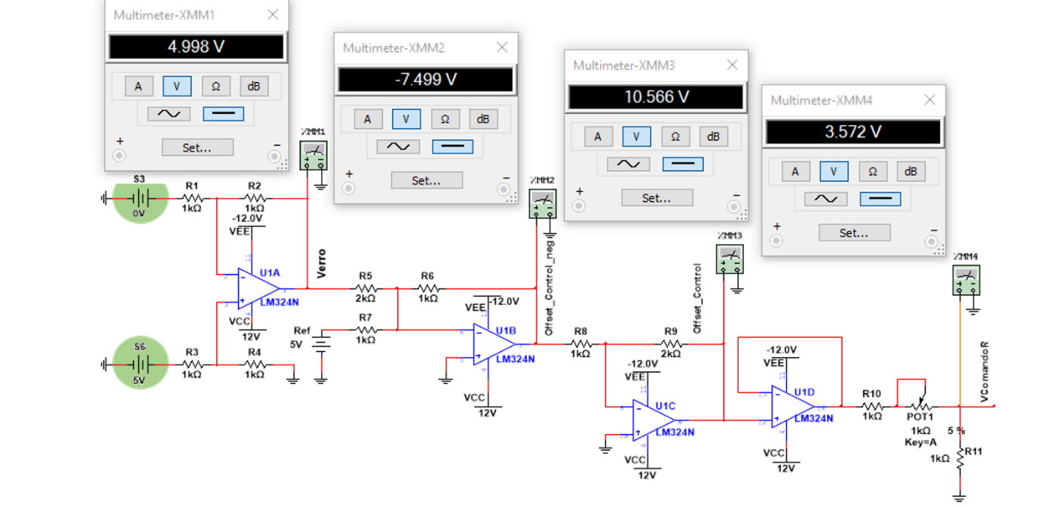

Figura 3.4 - Circuito de controlo da velocidade do motor direito, com S3 igual a 0 V e S6 igual a 5 V.

O valor de $Offset_{Control}$ está limitado pela saturação do AmpOp.

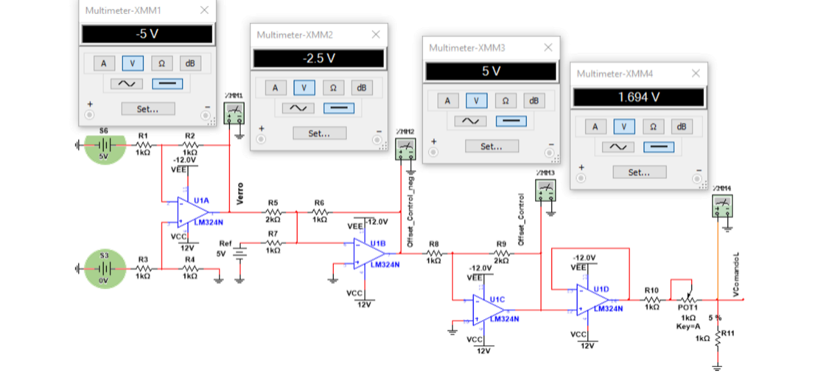

Figura 3.5 - Circuito de controlo da velocidade do motor esquerdo, com S3 igual a 0 V e S6 igual a 5 V.

Na Figura 3.6 e Figura 3.7, apresentam-se os circuitos de controlo da velocidade dos motores, quando um sensor (Sensor 3) se encontra entre a linha preta e a superfície branca e outro (Sensor 6) fora da linha. Assim, a entrada S3 tem valor de 2,5 V e S6 de 0 V.

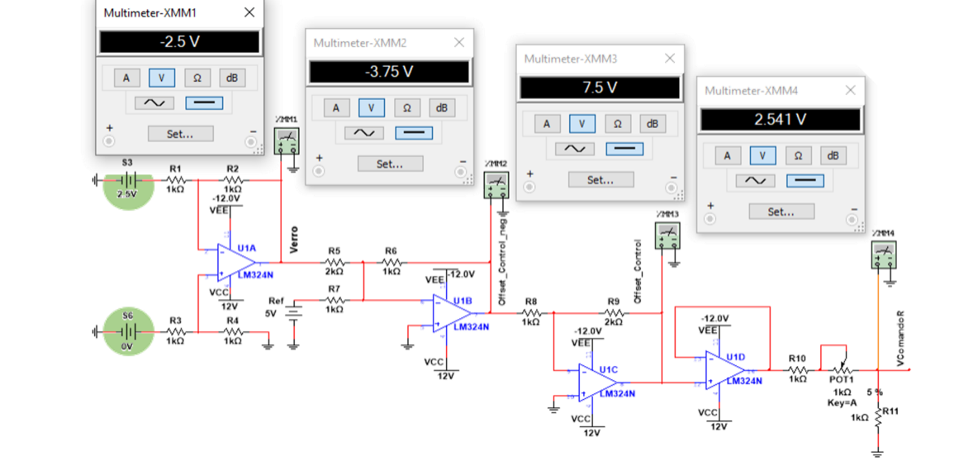

Figura 3.6 - Circuito de controlo da velocidade do motor direito, com S3 igual a 2,5 V e S6 igual a 0 V.

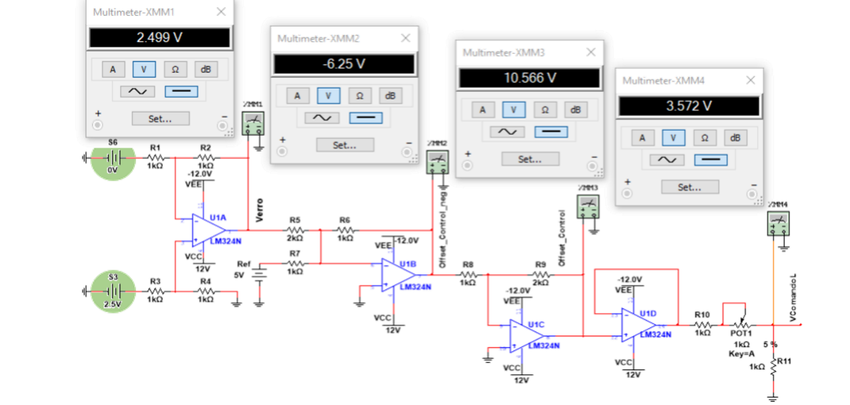

Figura 3.7 - Circuito de controlo da velocidade do motor esquerdo, com S3 igual a 2,5 V e S6 igual a 0 V.

O valor de $Offset_{Control}$ está limitado pela saturação do AmpOp.

Os resultados obtidos nas simulações estão sintetizados na Tabela 3.1.

Tabela 3.1 - Simulações dos circuitos de controlo de velocidade dos motores.

|  |  |  |  |  |  |  |  |
| --- | --- | --- | --- | --- | --- | --- | --- |
| S3 | S6 | Lado | Xmm1 | Xmm2 | Xmm3 | Xmm4 | Ação |
| 0 V | 0 V | R | -350,38 µV | - 5 V | -9,999 V | 3,388 V | ++ |
| L | -350,38 µV | - 5 V | -9,999 V | 3,388 V | ++ |
| 0 V | 5 V | R | 4,998V | -7,499 V | 10,566 V | 3,572 V | +++ |
| L | -5 V | -2,5 V | 5 V | 1,694 V | + |
| 2,5 V | 0 V | R | -2,5 V | -3,75 V | 7,5 V | 2,541 V | + |
| L | 2,499 V | -6,25 V | 10,566 V | 3,572 V | +++ |
| Nota:  R *Right*  L *Left*  + velocidade do motor reduzida  ++ velocidade do motor moderada  +++ velocidade do motor alta | | | | | | | |

## Circuito de Atuação dos Sinais PWM

Na Figura 3.8 pode-se observar no osciloscópio a onda do sinal de saída, $V_{PWM}$, quando a entrada $V_{comando}$ tem valor de 0 V. O valor de *duty cycle* do sinal de saída é, praticamente, 0 %.

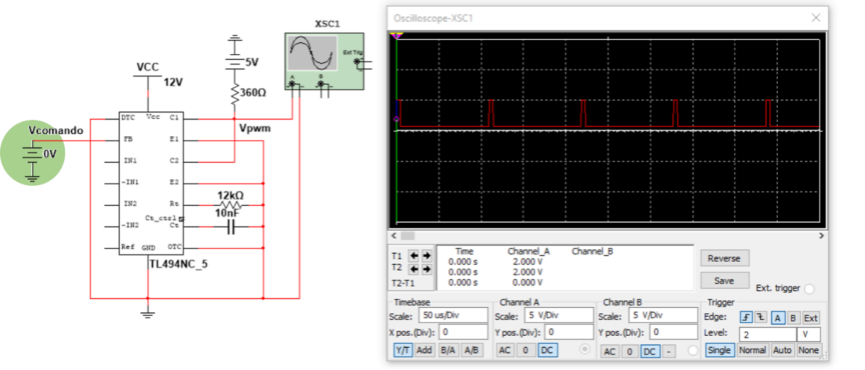

Figura 3.8 - Circuito de atuação dos sinais PWM com entrada de 0 V.

Na Figura 3.9 pode-se observar no osciloscópio a onda do sinal de saída, $V_{PWM}$, quando a entrada $V_{comando}$ tem valor de 2,1 V. O valor de *duty cycle* do sinal de saída ronda os 50 %.

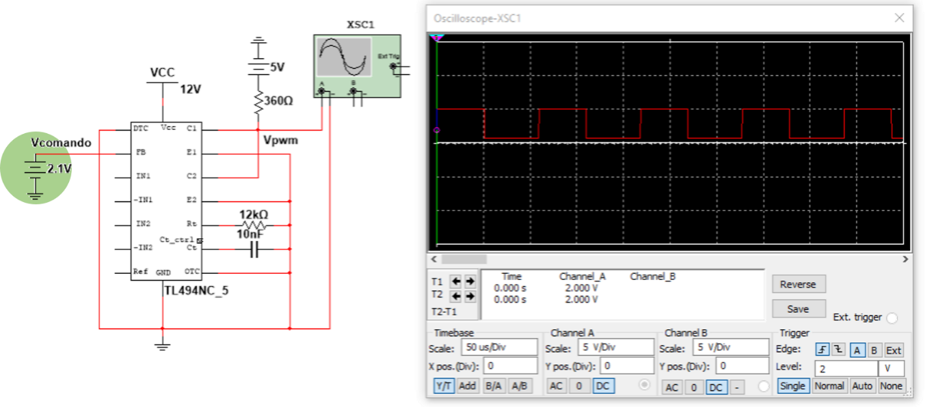

Figura 3.9 - Circuito de atuação dos sinais PWM com entrada de 2,1 V.

Na Figura 3.10 pode-se observar no osciloscópio a onda do sinal de saída, $V_{PWM}$, quando a entrada $V_{comando}$ tem valor de 3,6 V. O valor de *duty cycle* do sinal de saída é praticamente 100 %.

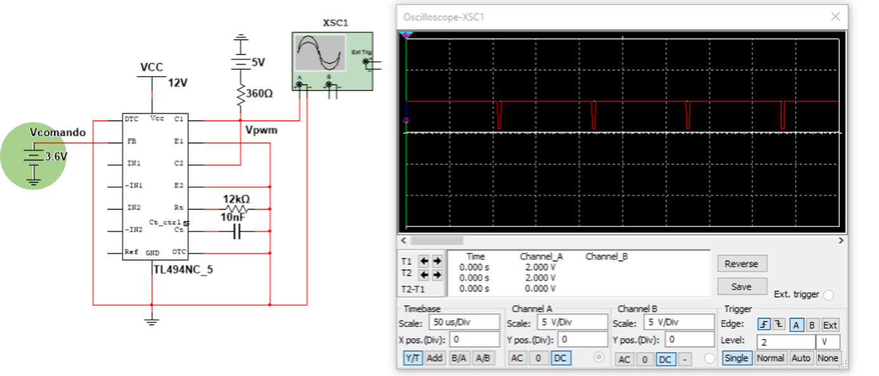

Figura 3.10 - Circuito de atuação dos sinais PWM com entrada de 3,6 V.

Conclui-se que quando maior o valor à entrada do circuito maior o *duty cycle* do sinal de saída*,* ou seja, maior o valor DC do sinal de PWM gerado, logo maior vai ser a velocidade de rotação do motor.

## Máquina de Estados

Inicialmente, no estado 0, o robô está parado, pelo que todas as saídas da máquina de estados estão a nível lógico baixo, como mostra a Figura 3.11.



Figura 3.11 – Máquina de estados no estado 0 (Parado).

Após pressionar o botão, a máquina de estados avança para o estado 1 com as saídas FWL e FWR ativas, fazendo com que o robô inicie o movimento, seguindo a linha preta - Figura 3.12.



Figura 3.12 - Máquina de estados no estado 1 (Anda para a frente) – Botão foi pressionado.

O robô continua o seu movimento até encontrar a linha horizontal de fim de percurso. Nesse momento, S1 e S8 estão a nível lógico alto, fazendo a máquina de estados avançar para o estado 2. Neste estado, o robô inicia o movimento de rotação sobre o seu eixo, para a esquerda, com FWR e BWL a nível lógico alto - Figura 3.13.

**

Figura 3.13 - Máquina de estados no estado 2 (Inicia a rotação para a esquerda) – S1 e S8 a nível lógico alto.

A máquina de estados avança para o estado 3 quando S1 e S8 voltam a nível lógico baixo - Figura 3.14. Neste estado, as saídas da máquina de estados permanecem iguais às saídas do estado 2.



Figura 3.14 - Máquina de estados no estado 3 (Continua a rotação) - S1 e S8 a nível lógico baixo.

O robô continua o seu movimento de rotação até que o sensor 5 esteja sobre a linha vertical (S5 a nível lógico alto), perfazendo uma rotação de 180 °. Nesse momento, a máquina de estados volta ao estado 0 e o robô para, como mostra a Figura 3.15.



Figura 3.15 - Máquina de estados no estado 0 (Parado novamente) - S5 a nível lógico alto.

Assim, verifica-se o bom funcionamento do circuito dimensionado.

# Implementação dos Circuitos Eletrónicos

## Introdução

O produto final deve apresentar circuitos mais fiáveis e compactos. Uma implementação em PCB é uma boa abordagem para cumprir estes requisitos. Usaram-se os *softwares* PADS Logic e PADS Layout para construção do esquemático e *design* das PCBs e o KiCad para a sua visualização em 3D.

Foram desenvolvidas três PCBs: AWR-19_SENSOR que implementa o circuito de condicionamento de sinal dos sensores e converte 12 V em 5 V; AWR-19_PWM que implementa o circuito de controlo de velocidade dos motores e atuação dos sinais PWM; AWR-19_FSM que implementa o circuito de condicionamento do botão e a máquina de estados.

## Circuito de Condicionamento de Sinal dos Sensores e Conversor 12 V - 5 V

Esta placa de circuito impresso além de estar encarregue do condicionamento de sinal dos sensores também converte um sinal de 12 V num sinal de 5 V - Figura 4.1 (c). Assim tem um conetor de dois pinos de entrada com +12 V e *GND* - Figura 4.1 (a). Como o sinal de 5 V tem como objetivo alimentar outras partes do circuito além desta placa, este sinal está ligado a um conetor de saída de 2 pinos com *GND* - Figura 4.1 (b). Uma vez que o circuito possui cinco ICs são necessários cinco condensadores de desacoplamento para conferir maior estabilidade e robustez às alimentações - Figura 4.1 (d). As entradas e saídas dos sensores - Figura 4.1 (e) e Figura 4.1 (f), respetivamente, estão organizadas em conetores de dois pinos, contendo cada um deles uma entrada e a saída respetiva.

|  |  |
| --- | --- |
|  |  |
| **(a)** | **(b)** |
|  | |
| **(c)** | |
|  | |
| **(d)** | |
|  |  |
| **(e)** | **(f)** |

Figura 4.1 - Esquemático da PCB de condicionamento de sinal dos sensores e conversor 12 V – 5 V: (a) Conector de alimentação de entrada; (b) Conector de saída de alimentação; (c) conversor 12 V – 5 V; (d) condensadores de desacoplamento; (e) Conector de entrada para os sensores; (f) Conector de saída dos sinais condicionados.

Como referido no Capítulo 2 – Desenho dos Circuitos Eletrónicos – os sensores 3 e 6 são usados como saída analógica - Figura 4.2.

|  |  |
| --- | --- |
|  |  |
| **(a)** | **(b)** |

Figura 4.2 - Esquemático da PCB de condicionamento dos sensores a serem usados como componentes analógicos: (a) Sensor 3; (b) Sensor 6.

Já os sensores 1, 5 e 8 são usados como saída digital. Adicionou-se ainda o sensor 6 também como sensor de saída digital caso venha a ser útil no futuro - Figura 4.3 (b). A tensão de referência ($V_{Ref}$) é obtida por um divisor de tensão com um potenciómetro - Figura 4.3 (a).

|  |
| --- |
|  |
| (a) |
|  |
| (b) |

Figura 4.3 - Esquemático da PCB de condicionamento de sinal dos sensores e conversor 12 V - 5 V: (a) Tensão de referência; (b) sensores usados como saída digital.

Esta PCB, denominada AWR-19_SENSOR, tem o *layout* apresentado na Figura 4.4 e a sua representação 3D na Figura 4.5.



Figura 4.4 - *Layout* da PCB AWR-19_SENSOR.



Figura 4.5 - Representação 3D da PCB AWR-19_SENSOR.

## Circuito Controlo de Velocidade dos Motores e Atuação dos Sinais PWM

Esta placa de circuito impresso engloba os circuitos de controlo de velocidade dos motores e atuação dos sinais PWM. Possui um conetor de quatro pinos para alimentação com tensões de +12 V, -12 V, 5 V e *GND* - Figura 4.6 (a). Uma vez que o circuito possui quatro ICs e estes têm tensões simétricas são necessários oito condensadores de desacoplamento - Figura 4.6 (b). Tem duas entradas para os sensores - Figura 4.6 (c) e duas saídas para os motores Figura 4.6 (d).

|  |  |
| --- | --- |
|  |  |
| (a) | (b) |
|  |  |
| (c) | (d) |

Figura 4.6 - Esquemático da PCB do controlo de velocidade dos motores e atuação dos sinais PWM: (a) alimentação de entrada; (b) condensadores de desacoplamento; (c) entradas dos sensores; (d) Saídas para os motores.

O esquemático do circuito controlo de velocidade dos motores está representado na Figura 4.7 (a) e o esquemático do circuito de atuação dos sinais PWM na Figura 4.7 (b).

|  |  |
| --- | --- |
|  | |
| (a) | |
|  |  |
| (b) | |

Figura 4.7 - Esquemático da PCB do controlo de velocidade dos motores e atuação dos sinais PWM: (a) controlo de velocidade dos motores; (b) atuação dos sinais PWM.

Esta PCB, denominada AWR-19_PWM, tem o *layout* apresentado na Figura 4.8 e a sua representação 3D na Figura 4.9.



Figura 4.8 - *Layout* da PCB AWR-19_PWM.



Figura 4.9 - Representação 3D da PCB AWR-19_PWM.

## Circuito de Condicionamento do Botão e Máquina de Estados

De forma a alimentar os circuitos da máquina de estados, é necessário um conector de dois pinos, com +5 V e *GND* – **Erro! A origem da referência não foi encontrada.** (a).

|  |  |  |
| --- | --- | --- |
|  |  |  |
| (a) | (b) | (c) |

Figura 4.10 - Conectores: (a) Conectores de alimentação; (b) Conectores de entrada; (c) Conectores de saída.

Como foi apresentado anteriormente, a máquina de estados tem quatro entradas (S1, S5, S8 e B_IN) – **Erro! A origem da referência não foi encontrada.** (b) – e quatro saídas (FWL, FWR, BWL e BWR, representados respetivamente na **Erro! A origem da referência não foi encontrada.** (c)). Para as entradas da máquina de estados foram usados dois conectores separados, o conector J3 para os sensores (S1, S5 e S8) e o conector J8 para o botão (B_IN). Para garantir o encapsulamento do robô, utilizou-se um botão na parte exterior da sua armadura, sendo, para isso, necessário conectar esse botão ao circuito da máquina de estados.

Uma vez que o circuito possui sete ICs são necessários sete condensadores de desacoplamento para conferir maior estabilidade e robustez às alimentações.

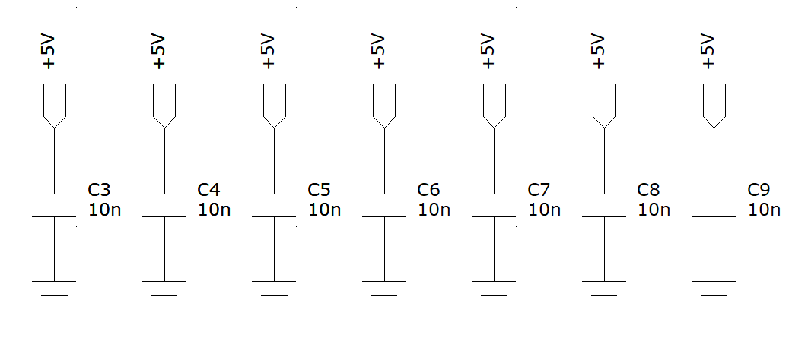

Figura 4.11 - Condensadores de desacoplamento dos ICs.

Tal como foi visto no subcapítulo 2.5, o botão precisa de um circuito de *debounce* - Figura 4.12. Além disso, acrescentou-se outro botão (B2) que auxilia na tarefa de testes ao circuito. O sinal de saída deste circuito, o sinal B, é o sinal condicionado do botão, que será usado no circuito da máquina de estados (Figura 4.15).



Figura 4.12 - Circuito de *debounce.*

Na Figura 4.13, foi acrescentado ao circuito de *reset* (subcapítulo 2.5) um botão de pressão (B1) que permite, sempre que necessário em testes, fazer *reset* à máquina de estados. O conector J9 possibilita o uso de um outro botão. O sinal de saída deste circuito é o sinal RESET que será usado nos *flip-flops* da máquina de estados (Figura 4.15).



Figura 4.13 - Circuito de *reset.*

A Figura 4.14 representa o esquemático que implementa o circuito oscilador (*clock*) necessário para sincronizar as transições de estado da máquina de estados. O sinal de saída deste circuito é o sinal CLK.



Figura 4.14 - Circuito de *clock.*

Na Figura 4.15 é mostrado o esquemático relativo ao circuito que implementa a máquina de estados.

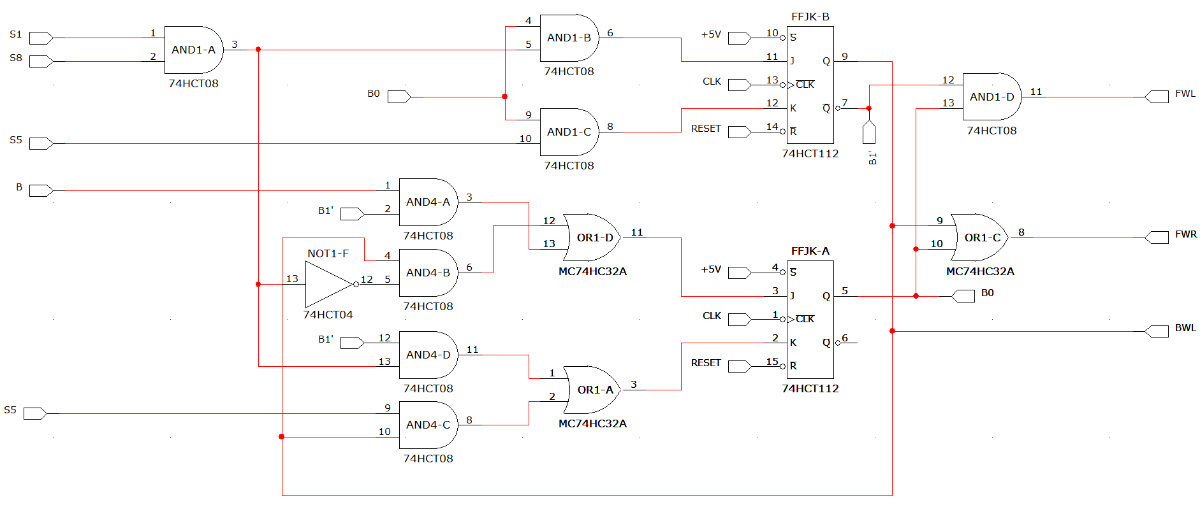

Figura 4.15 - Circuito da máquina de estados.

Esta PCB, denominada AWR-19_FSM, tem o *layout* apresentado na Figura 4.16 e a sua representação 3D na Figura 4.17.



Figura 4.16 - *Layout* da PCB AWR-19_FSM.



Figura 4.17 – Representação 3D da PCB AWR-19_FSM.

# Lista de Componentes

Tabela 5.1 - Lista de componentes.

|  | Material | | Loja | Quantidade | Preço unitário | Preço total |
| --- | --- | --- | --- | --- | --- | --- |
| 1 | Motor Bot'n Roll ONE 300 rpm |  | Bot'n Roll | 2 | 17,50 € | 35,00 € |
| 2 | Par de rodas Bot'n Roll ONE A (D67 mm) |  | Bot'n Roll | 1 | 11,50 € | 11,50 € |
| 3 | Par de hubs Bot'n Roll ONE A |  | Bot'n Roll | 1 | 4,50 € | 4,50 € |
| 4 | Rodas livres  (D25 mm) |  | Leroy Merlin | 2 | 1,69 € | 3,38 € |
| 5 | Módulo *driver* de motores L298N |  | Bot'n Roll | 1 | 12,90 € | 12,90 € |
| 6 | QTR-8A |  | Bot'n Roll | 1 | 19,90 € | 19,90 € |
| 7 | Suporte para uma pilha 18650 c/fios |  | Bot'n Roll | 6 | 0,85 € | 5,10 € |
| 8 | BMS para proteção baterias 18650 3S  12,6 V 20 A |  | Bot'n Roll | 2 | 5,50 € | 11,00 € |
| 9 | Pilha LI-ION 18650 3,7 V 2200 mAh 18X65 mm – 22 A MAX |  | Bot'n Roll | 6 | 3,90 € | 23,40 € |
| 10 | LM7805 |  | Bot'n Roll | 1 | 0,50 € | 0,50 € |
| 11 | TL494 |  | Aquário | 2 | 1,70 € | 3,40 € |
| 12 | LM324 | Texas Instruments LM324 LM324N DIP14 Quadruple Operational Amplifier DIP14  1 Pack: Amazon.com: Industrial & Scientific | Aquário | 2 | 1,95 € | 3,90 € |
| 13 | LM358 | TEXAS INSTRUMENTS LM358P Lm358 Dual Operational Amplifier, For Electronics,  8 Pin Dip, Rs 5 /piece | ID: 21935084862 | Aquário | 5 | 0,74 € | 3,70 € |
| 14 | 74HCT04 | DIP IC LM324L / NE555L / LM358L / LM339L / MC1458L / MC4558L / MC34063AL at  Rs 3.90/piece | Integrated Circuits | ID: 21268048588 | Mauser | 1 | 0,92 € | 0,92 € |
| 15 | 74HCT08 | DIP IC LM324L / NE555L / LM358L / LM339L / MC1458L / MC4558L / MC34063AL at  Rs 3.90/piece | Integrated Circuits | ID: 21268048588 | Mauser | 2 | 0,90 € | 1,80 € |
| 16 | 74HCT14 | DIP IC LM324L / NE555L / LM358L / LM339L / MC1458L / MC4558L / MC34063AL at  Rs 3.90/piece | Integrated Circuits | ID: 21268048588 | Mauser | 1 | 0,61 € | 0,61 € |
| 17 | 74HCT32 | DIP IC LM324L / NE555L / LM358L / LM339L / MC1458L / MC4558L / MC34063AL at  Rs 3.90/piece | Integrated Circuits | ID: 21268048588 | Mauser | 1 | 0,48 € | 0,48 € |
| 18 | 74HCT112 |  | Mauser | 1 | 1,32 € | 1,32 € |
| 19 | NE555P |  | Aquário | 1 | 0,32 € | 0,32 € |
| 20 | Bloco terminal 2 pinos |  | Aquário | 17 | 0,80 € | 13,60 € |
| 21 | Bloco terminal 3 pinos | Terminal bloco conector comprar on-line da China Factory | Aquário | 1 | 1,00 € | 1,00 € |
| 22 | Potenciómetro *trimmer* multivolta |  | Aquário | 2 | 2,20 € | 4,40 € |
| 23 | Resistência |  | Bot'n Roll | 34 | 0,05 € | 1,70 € |
| 24 | Condensador cerâmico |  | Aquário | 28 | 0,10 € | 2,80 € |
| 25 | Condensador eletrolítico |  | Aquário | 4 | 0,25 € | 1,00 € |
| 26 | Botão de pressão |  | Bot'n Roll | 2 | 0,15 € | 0,30 € |
| 27 | Botão de painel 12 mm |  | Bot'n Roll | 1 | 0,60 € | 0,60 € |
| 28 | Bloco terminal 12 conetores |  | Gmlux | 3 | 0,40 € | 1,20 € |
| 29 | Alumínio 2 mm | Alumínio: Chapa de ALUMÍNIO em fms.pt | **-** | **-** | **-** | 35,00 € |
| 30 | Placa madeira | Placa de contraplacado 2500x1220x10mm - Leroy Merlin Portugal | **-** | 1 | **-** | 5,00 € |
| 31 | Placa de acrílico policarbonato |  | **-** | 1 | - | 10,00 € |
| 32 | Parafuso 5 mm |  | Ferritrofa | 28 | 0,05 € | 1,40 € |
| 33 | Parafuso 3 mm |  | Ferritrofa | 12 | 0,05 € | 0,60 € |
| 34 | Porca com asas 5 mm |  | Ferritrofa | 6 | 0,10 € | 0,60 € |
| 35 | Porca 5 mm |  | Ferritrofa | 22 | 0,05 € | 1,10 € |
| 36 | Rebites |  | Ferritrofa | 18 | 0,10 € | 1,80 € |
| 37 | Anilhas | Resultado de imagem para anilha | Ferritrofa | 12 | 0,01 € | 0,12 € |
| 38 | *Jumpers* |  | Bot'n Roll | *pack* | 2,00 € | 2,00 € |
| Total: | | | | | | 227,85 € |

# Circuito Mecânico Implementado

O objetivo do AWR é transportar um tabuleiro com alimentos e/ou medicamentos. Sendo a forma dos tabuleiros tradicionais retangular, optou-se por definir a forma da armadura do robô como um paralelepípedo, com dimensões aproximadas às dos tabuleiros: 300 mm de largura, 420 mm de comprimento. De forma a ser possível aceder e ver os circuitos dentro do robô, usou-se na parte superior da armadura uma placa de acrílico policarbonato transparente, removível. Para a construção da restante armadura usou-se uma folha de alumínio de 2 mm. Para a fixação de todas as peças, usaram-se parafusos de 3 mm e 5 mm, porcas de 5 mm, porcas com asas de 5 mm, anilhas e rebites.

Relativamente às rodas, foram usadas duas rodas motoras e duas rodas livres. As rodas motoras, com 67 mm de diâmetro, são usadas nas laterais do robô e estão acopladas aos dois motores [9]. Os seus pneus são de borracha, com 26,5 mm de largura. As rodas livres (com 25 mm de diâmetro), tal como o próprio nome indica, rodam livremente em qualquer sentido e têm o propósito de dar estabilidade ao robô. Os suportes destas rodas foram colocados na dianteira e traseira da armadura e permitem o ajuste da distância das rodas livres ao chão. Foi usado um suporte de altura ajustável para prender o *array* de sensores de linha à armadura do robô. Como os sensores devem estar na parte dianteira do robô, o suporte destes foi fixo na frente da armadura. O botão de interação com o utilizador, de 12 mm de diâmetro, está colocado na parte superior esquerda da lateral direita da armadura do robô.

Na Figura 6.1, é possível observar a vista superior do robô, onde a borda de 20 mm da armadura permite fixar a placa de acrílico através de parafusos.

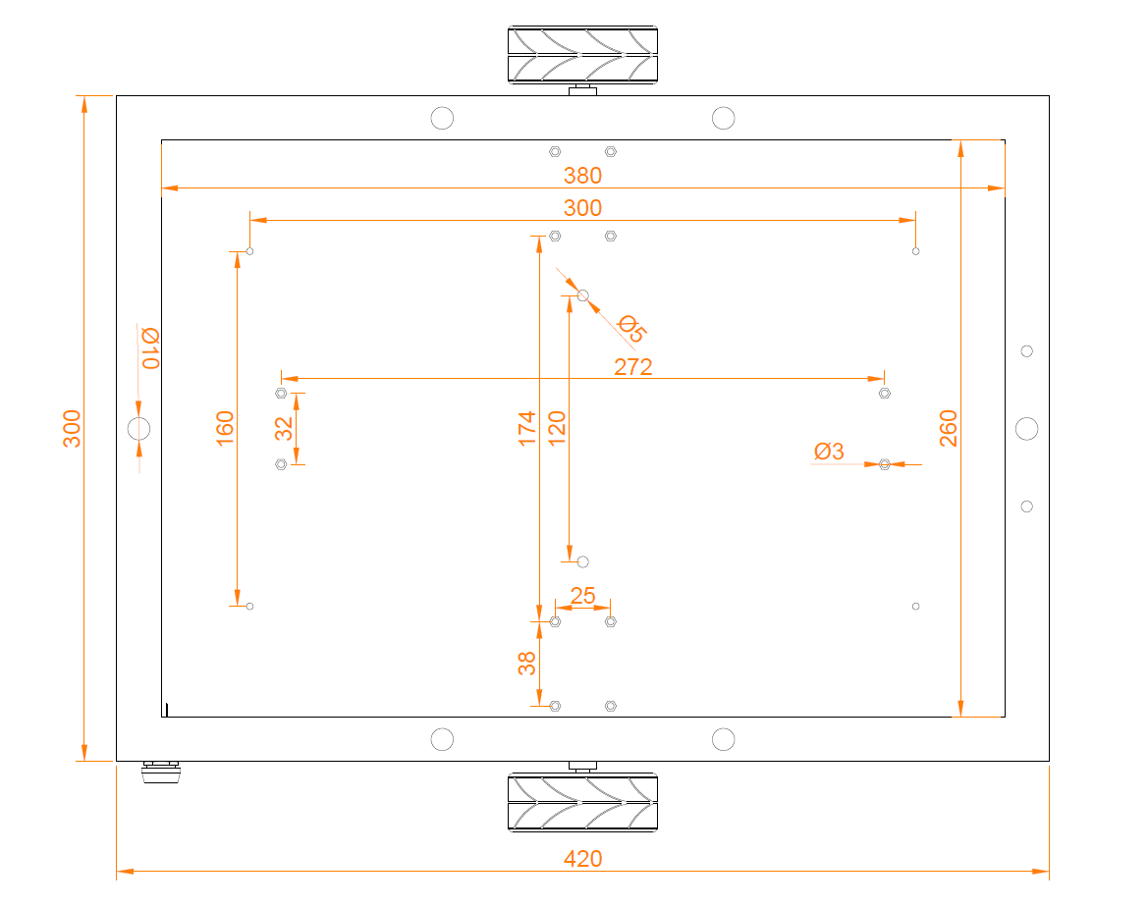

Figura 6.1 - Vista superior do robô.

Na Figura 6.2, mostra-se a fixação dos suportes das rodas, motores e sensor.

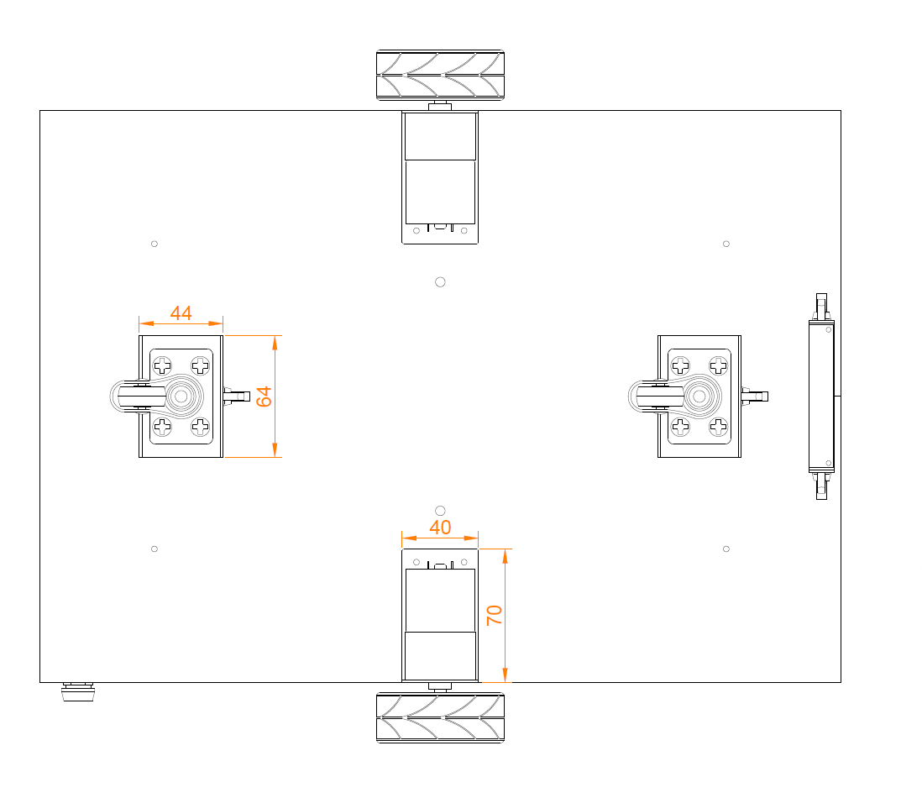

Figura 6.2 - Vista inferior do robô.

Na Figura 6.3, é possível observar o mecanismo de ajuste da altura das rodas livres e do sensor. Além disso, vê-se uma placa colocada no fundo da armadura com o propósito de suportar todos os circuitos e impedir contactos destes com a armadura. No canto superior esquerdo da armadura do AWR, está localizado o botão de interação com o utilizador.

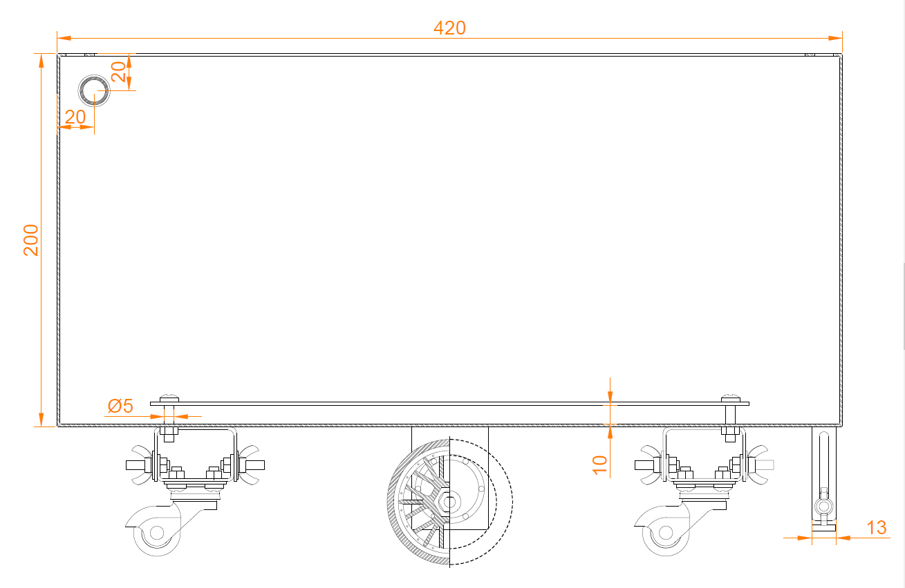

Figura 6.3 - Vista lateral do robô.

Nas Figura 6.4 e Figura 6.5, podem ver-se a vista traseira e vista dianteira do robô, respetivamente.

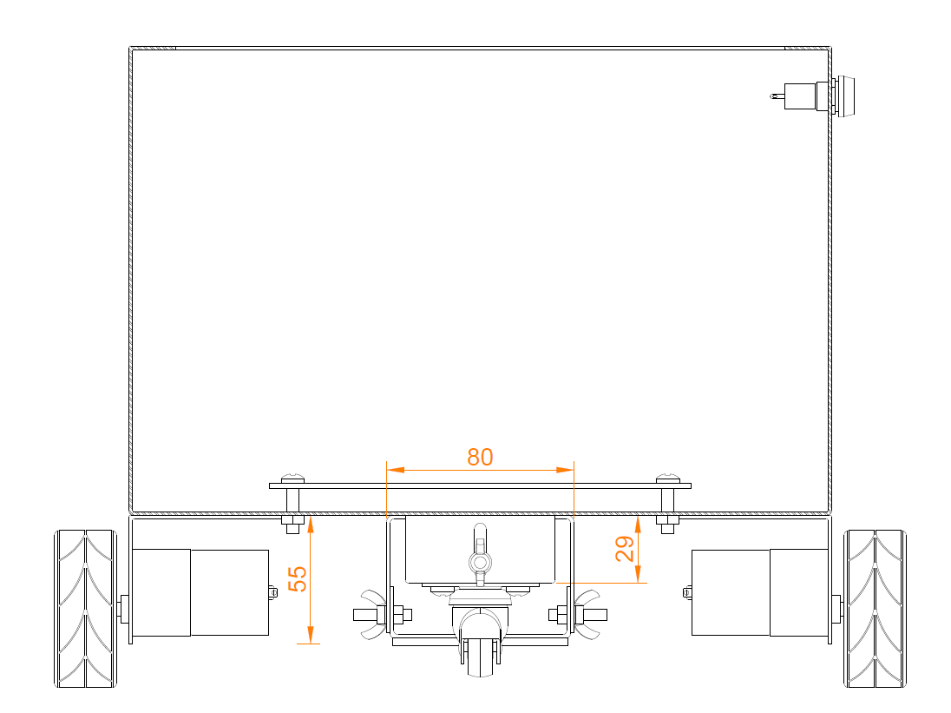

Figura 6.4 - Vista traseira do robô.

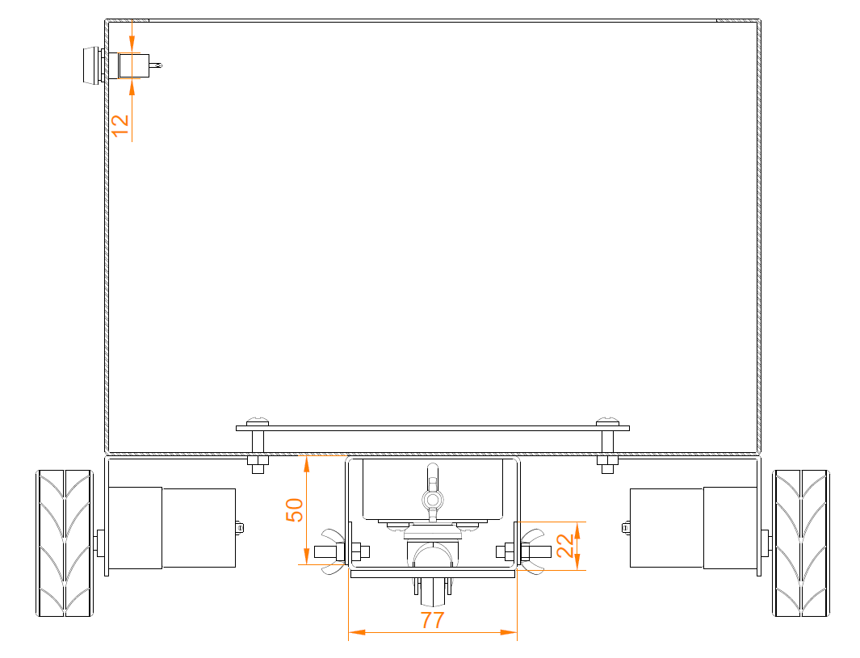

Figura 6.5 - Vista dianteira do robô.

Na Figura 6.6, apresentam-se as imagens reais das várias perspetivas do AWR.

|  |  |
| --- | --- |
|  |  |
| **(a)** | **(b)** |
|  |  |
| **(c)** | **(d)** |
|  |  |
| **(e)** | **(f)** |

Figura 6.6 - Imagens reais do robô: (a) vista superior; (b) vista inferior; (c) vista lateral direita; (d) vista lateral esquerda; (f) vista dianteira; (g) vista traseira.

# Resultados Experimentais

De forma a testar as especificações acima previstas, foram realizados ensaios experimentais simulando o ambiente no qual o robô irá operar.

Começou-se por testar o sensor e verificou-se que as medidas dos sensores não atingem nem 0 V nem 5 V.

Em seguida, montou-se o circuito de atuação dos sinais PWM de modo a testar o seu funcionamento. Para isso, variou-se o sinal na entrada de *feedback* do TL494, através do ajuste de um potenciómetro, obtendo-se os valores de *duty cycle* à saída em função da tensão de entrada, como apresentado na Tabela 7.1.

Tabela 7.1 - *Duty cycle* do sinal PWM de saída em função da tensão de entrada.

|  |  |
| --- | --- |
| Vcomando [V] | *Duty cycle* [%] |
| 1,15 | 0 |
| 1,39 | 10 |
| 1,9 | 30 |
| 2,3 | 50 |
| 2,9 | 70 |
| 3,35 | 90 |
| 3,6 | 100 |

Depois de validado este circuito, ligou-se a saída deste ao *driver* para testar a resposta do motor. Concluiu-se que o motor apenas possui binário de arranque suficiente quando o *duty cycle* do sinal PWM ronda os 50 %. Já com o motor em funcionamento, o *duty cycle* pode atingir um mínimo de 30 % sem que os motores parem. Estes dados foram retirados com os motores em vazio.

Tendo validado o circuito de controlo de velocidade dos motores e o circuito de atuação dos sinais de PWM, realizou-se a ligação destes aos motores e à parte mecânica do robô. Tal como verificado no vídeo torto, o robô para seguir a linha necessitava de corrigir bruscamente a sua trajetória. Após vários circuitos testados que se revelaram tentativas falhadas, concluiu-se que esta abordagem apresentava problemas mecânicos. Como solução, moveu-se o *array* de sensores para a dianteira do robô, resolvendo os problemas manifestados, passando este a comportar-se como esperado, tal como comprovado pelos vídeos bons.

Para controlar os diferentes estados de funcionamento do robô, foi desenvolvida uma máquina de estados. De forma a testar o seu funcionamento, esta foi implementada em *breadboard*, fazendo várias combinações lógicas das entradas de forma a verificar a correta comutação entre estados, utilizando LEDs nas suas saídas.

Inicialmente, selecionaram-se ICs apenas tendo em conta a sua operação lógica. Com isto, verificou-se que as saídas destes integrados apresentavam valores instáveis e imprevisíveis. Sendo assim, selecionaram-se, novamente, integrados tendo em conta, não só a sua operação lógica, mas também a sua família lógica. Escolheu-se a família logica HCT [7] e obtiveram-se os resultados esperados.

Depois da máquina de estados e do circuito de controlo de direção dos motores estarem individualmente validados, foi necessário validar os dois módulos em simultâneo e a atuarem em conjunto, vídeo total.

# Análise do Produto

## Introdução

Em todos os projetos práticos é necessária uma análise do produto, em áreas como a fiabilidade, segurança e certificação do sistema. Esta análise permite identificar pontos de falha do equipamento e os potenciais perigos a estes associados, de forma a informar o utilizador.

## Fiabilidade

Um sistema ou equipamento diz-se fiável quando está livre de erros catastróficos, é capaz de recuperar de erros e apresenta resultados previsíveis (determinismo) [10]. Apesar de, neste caso, não ser possível fazer uma avaliação do tipo quantitativa, realizou-se uma avaliação do tipo qualitativa por meio do estudo dos modos de falha e as suas consequências para o sistema e, também, influência do ambiente e do tempo.

Relativamente aos modos de falha, o desenho do sistema deve ter em conta as condições em que o robô se desvia da linha preta. Assim, este deverá ter uma velocidade adequada, uma vez que o sistema pode não responder suficientemente rápido a uma variação. Para diminuir a probabilidade de erros no seguimento da linha, deve ser favorecido o uso de linhas retas em todo o percurso e, quando necessário mudar de direção, devem ser feitas curvas ligeiras. Em acrescento, a grossura da linha deve ser ligeiramente inferior à distância entre os dois sensores usados para seguir a linha (3 cm, aproximadamente).

Do ponto de vista do ambiente que envolve o robô, devem ter-se em conta as condições climatéricas, interações com o utilizador, condições do equipamento e obstrução da via de passagem do robô. O percurso não deverá ser obstruído com objetos, sob pena de danificar tanto o robô como o objeto que o obstrui ou pessoas que se encontrem próximas, visto que o robô não possui um sistema de deteção de obstáculos. Além disso, sendo o robô um equipamento eletrónico, este não deverá estar sujeito a um ambiente húmido, tal como água ou neve, sujidade e temperaturas extremas. As condições anteriores podem provocar um mau funcionamento dos circuitos constituintes do robô, podendo, em situações extremas, danificar permanentemente o equipamento.

Em relação ao tempo de operação, sabe-se que os componentes têm um tempo médio de vida previsto pelos fabricantes. No entanto, anormalidades nos circuitos poderão diminuir este tempo consideravelmente, exigindo uma manutenção ou reparação precoce do robô. Com o aumento do tempo de utilização, aumenta a probabilidade de falha. Este problema deve-se maioritariamente à descarga das baterias, conduzindo a alterações dos resultados práticos. Para além do mais, o facto de terem ciclos de carga limitados e deteriorarem-se com o tempo, estas deverão ser os elementos que requerem maior atenção. Calcular tempo de vida dos componentes.

## Segurança

A interação do robô com o utilizador deve ser realizada em segurança. Os sistemas elétricos e fios condutores não devem estar em contacto com a armadura do robô que, sendo metálica, é condutora, evitando curto-circuitos ou choques elétricos que podem ser fatais ao sistema e prejudiciais à saúde do utilizador. Para garantir o isolamento da armadura do robô, usou-se, por questões económicas e para validação de conceitos, uma placa de madeira para suportar todos os circuitos do robô. Os motores e o *array* de sensores, que ficam no exterior da armadura, estão expostos ao utilizador. De forma a isolá-los eletricamente, usou-se fita isoladora envolvendo todos os terminais destes. Portanto, todos os componentes do robô estão encapsulados e isolados do utilizador. Todavia, sabe-se que este equipamento é um dispositivo sensível à eletricidade estática (frequentemente abreviado como ESD – *Eletrostatic-Sensitive Device*), o que significa que possui componentes que podem ser danificados por cargas elétricas estáticas que se acumulam em pessoas, ferramentas e outros materiais não condutores [11]. Se o utilizador violar o encapsulamento do produto, poderá representar perigos para este ou a avaria do produto (Figura 8.2 (h)).

Deverá ter-se em conta que o robô possui elementos que apresentam perigos para o utilizador. A madeira usada para isolar os circuitos eletrónicos da armadura do robô é considerada um material inflamável (Figura 8.2 (d)) e comburente (Figura 8.2 (c)). Os condensadores eletrolíticos são componentes inflamáveis (Figura 8.2 (d)), explosivos(Figura 8.2 (e)), tóxicos (Figura 8.2 (f)) e perigosos para o ambiente (Figura 8.2 (a)). Além dos perigos associados aos condensadores, as baterias podem ser, ainda, elementos corrosivos (Figura 8.2 (b)) e comburentes (Figura 8.2 (c)). Assim, o robô não deverá estar exposto a qualquer condição ambiental extrema, tal como referido no subcapítulo anterior 8.2 - Fiabilidade

Além disso, o percurso não deverá ser bloqueado por objetos, uma vez que o embate do robô poderá provocar situações imprevisíveis, com possibilidade de danificação de bens materiais ou ferimentos pessoais.

Consoante os perigos acima descritos, deve ser vigiado o manuseamento do robô por crianças.

## Certificação

Nenhum produto poderá ser exposto ao comércio antes de ser certificado. A certificação é o modo pelo qual uma entidade competente dá uma garantia escrita de que um produto está em conformidade com os requisitos especificados.

A marcação CE, apresentada na Figura 8.1, é um indicativo de conformidade obrigatória para diversos produtos comercializados no Espaço Económico Europeu. Esta marca indica que um produto respeita a legislação da União Europeia em requisitos como segurança, higiene e proteção ambiental, estando, desta forma, credenciado a circular por todo Espaço Económico Europeu [12].



Figura 8.1 - Marcação CE

De acordo com DIRETIVA 2014/35/UE [13] ANEXO I, que informa os principais elementos dos objetivos de segurança para o material elétrico usado no equipamento, “devem ser previstas medidas de ordem técnica a fim de que:

1. As pessoas e os animais domésticos fiquem protegidos de forma adequada contra os riscos de ferimentos ou de outros acidentes resultantes de contactos diretos ou indiretos;
2. Não se produzam temperaturas, descargas ou radiações que possam provocar perigo;
3. As pessoas, os animais domésticos e os bens sejam protegidos de forma adequada contra os riscos de natureza não elétrica provenientes do material elétrico que a experiência venha a revelar;
4. O isolamento seja adequado aos condicionamentos previstos.”

Como já foi apresentado, o robô cumpre com os pontos a), b) e d). Uma vez que este projeto serve fins académicos, ou seja, tem o propósito de validar conceitos, não foi implementado um sistema de deteção de obstáculos. Assim, o ponto c) não é cumprido, pelo que o certificado CE não poderá ser atribuído ao AWR.

|  |  |  |  |
| --- | --- | --- | --- |
|  |  |  |  |
| (a) | (b) | (c) | (d) |
|  |  |  |  |
| (e) | (f) | (g) | (h) |

Devido aos perigos enunciados no subcapítulo anterior 8.3 – Segurança – deverão ser apresentados vários símbolos ao utilizador.

Figura 8.2 - Símbolos de perigo: (a) perigoso para o ambiente; (b) corrosivo; (c) comburente; (d) inflamável; (e) explosivo; (f) tóxico; (g) vários perigos; (h) ESD

O robô será constituído por circuitos e componentes eletrónicos que não podem ser enviados para o lixo doméstico. Estes devem ser encaminhados para locais próprios de reciclagem (Figura 8.3).



Figura 8.3 - Símbolo de lata de lixo com uma cruz em cima

# Conclusões

## Conclusão

O projeto integrador da unidade curricular de LPI I pôs à prova algumas competências adquirias ao longo do curso. Aplicaram-se conhecimentos das UCs de Sistemas Digitais, Eletrónica I e II, Instrumentação e Sensores, Controlo Automático, Máquinas Elétricas, entre outras. Foi um projeto ímpar comparativamente a projetos já realizados no âmbito de outras UCs, porque envolveu um maior conhecimento de várias áreas e requereu muito trabalho autónomo.

Ao longo do design e testes do robô foram encontrados vários problemas, que provocaram alterações na forma como se abordou o desenvolvimento do projeto. Inicialmente usou-se o sensor de linha no centro do robô de forma a facilitar a inversão do sentido de marcha no final do seu trajeto, evitando assim que o robô necessitasse de efetuar uma volta de 180 ° sobre o seu eixo. Assim, os motores teriam de rodar num sentido quando o robô fosse na direção do paciente, e no sentido contrário quando tivesse de voltar ao ponto de partida, simplificando a lógica que controla o estado de funcionamento do robô. Para isso, foram implementadas e testadas diversas soluções que não cumpriram o seu propósito. Durante a realização de testes, verificou-se que esta abordagem revela problemas mecânicos, visto que o sensor se encontrava no eixo das rodas motoras. Esta abordagem faz com que o ponto central do robô (posição do sensor) seja menos sensível a alterações de direção, aumentando o seu tempo de resposta, impedindo-o de seguir a linha corretamente. Após a alteração da posição do sensor para a dianteira do robô, estes problemas resolveram-se.

Relativamente ao desenho e implementação da máquina de estados, também se encontraram dificuldades. Primitivamente, não houve a preocupação de selecionar integrados da mesma família lógica, para implementar a máquina de estados, o que originou resultados indefinidos. Verificou-se que todos os integrados devem ser da mesma família lógica e que os resultados obtidos foram melhores quando se usaram integrados da família HCT [7].

Infelizmente, não foi possível aprofundar nem testar todas as funcionalidade previstas para o projeto, devido ao confinamento geral [14]. O planeamento inicial vinha a ser cumprido até que as circunstâncias mudaram e alguns dos objetivos propostos não puderam ser realizados.

No que concebe ao tempo despendido no desenvolvimento do projeto, visto que todo o grupo se juntou para trabalhar em horários definidos, todos os elementos do grupo trabalharam o mesmo número de horas. Após o desenho e conceção que foi desenvolvido em conjunto, o grupo foi dividido em duas equipas de trabalho, sendo que uma se dedicou à implementação do controlo dos motores e outra ao desenvolvimento da máquina de estados que controla o estado de funcionamento do robô. Assim, foram contabilizadas, individualmente, um total de 250 horas.

Em suma, este projeto foi desafiante, revelando a sua importância na formação enquanto futuros engenheiros.

## Sugestões de Trabalho Futuro

Durante a realização deste projeto, foram feitas opções que ditaram um rumo. Poder-se-iam ter tomado outras opções que modificariam os resultados obtidos. Este projeto não representa o fim de uma ideia, é, apenas, uma implementação de um conceito. Assim, neste subcapítulo são feitas algumas sugestões de, não só, melhorias à implementação desenvolvida, mas também de novas abordagens para esta ideia.

### Possíveis Opções Alternativas para o Desenho dos Circuitos

Todos os projetos são passíveis de melhorias. Sendo um projeto totalmente analógico, algumas melhorias não terão uma implementação tão simples e barata quando comparadas com uma implementação digital.

Tal como implementado, caso o robô saia fora da rota, não existe nenhum mecanismo de deteção do sucedido. Uma possível melhoria para a resolução deste problema seria usar um ou dois dos sensores centrais do *array* de sensores para deteção da linha. Caso esta não fosse detetada, o robô teria de parar, evitando que este ande indefinidamente.

Outro aspeto a melhorar seria a implementação de um mecanismo de deteção de obstáculos. Caso o robô se encontre sobre a linha e um objeto obstrua a sua passagem, este deve parar de forma a evitar a colisão e possíveis danos materiais de ambas as partes. Além disso, o robô deve emitir um som intermitente de forma a alertar o responsável pelo sucedido. Este mecanismo poderia ser implementado através de um sensor de proximidade colocado na dianteira do robô. Sem este sistema, o robô embaterá no objeto, provocando um comportamento indefinido.

Tendo em conta que o objetivo deste robô é minimizar os contactos possivelmente infeciosos com outras pessoas, seria relevante implementar uma interface diferente com o utilizador. Ao invés de fazer uso de um botão de pressão para iniciar a marcha, seriam usadas células de carga que detetam a colocação de um tabuleiro com alimentos sobre o robô. Assim que o utilizador ou operador colocassem o tabuleiro sobre o robô, este iria iniciar a marcha, minimizando os contactos com a armadura do robô. Além disso, poderia ser desenvolvido um sistema automático de desinfeção das superfícies do robô, que deverá ser acionado após finalizar o seu percurso (ida e volta).

Como o robô funciona à base de baterias, estas deveriam ser carregadas numa estação de carregamento. Deste modo, colocar-se-ia o robô na sua estação de carregamento sempre que não estivesse em utilização.

Tal como foi visto, apontaram-se apenas algumas formas de melhorar o trabalho desenvolvido. Possivelmente, existirão outras melhorias que poderiam ser aplicadas e que não foram abordadas neste capítulo. No entanto, algumas seriam descartadas por não justificarem o trabalho, terem uma execução complexa para o efeito ou não serem economicamente viáveis.

### Evolução do Atual Desenho para um Sistema Baseado em Microcomputador

O atual desenho do robô poderia ser implementado num sistema baseado em microcomputador, tal como irá ser visto na unidade curricular de Laboratórios e Práticas Integradas II (LPI II).

Como o objetivo do robô é fazer chegar alimentos a alguém que se encontre numa situação de isolamento, o seu aspeto físico será idêntico ao implementado. Deverão diferir apenas no posicionamento e suporte para o microcomputador e novos sensores.

Através do uso de um microcomputador, existirão múltiplas possibilidades de implementação. Uma delas seria o uso do controlo remoto, em que uma pessoa responsável controla o percurso do robô até ao local pretendido. Ao robô teria de ser adicionada uma câmara e a sua imagem deveria ser transmitida para o comando que o utilizador estivesse a utilizar. Este sistema poderia ser implementado através da tecnologia *Bluetooth*, em que o robô seria controlado por um *smartphone*. Outra possibilidade, seria a criação de rotas pré-definidas para o robô seguir. Fazendo uso de sensores de distância, o robô poderia desviar-se de obstáculos que se encontrassem na sua rota. A solução que mais se assemelha à implementação atual, seria fazer o uso do microcomputador para seguir uma linha preta, através do *array* de sensores [15] e implementar as funcionalidades referidas no capítulo anterior.

Neste capítulo apenas foram apresentadas algumas possibilidades, sem idealizar a sua implementação ou grau de complexidade. Assim, no próximo semestre, na unidade curricular de LPI II, será avaliada a viabilidade de todas as ideias acima referidas.

Referências

# Referências

|  |  |
| --- | --- |
| [1] | SNS - Serviço Nacional de Saúde, “Covid-19 | Pandemia,” 11 março 2020. [Online]. Available: https://www.sns.gov.pt/noticias/2020/03/11/covid-19-pandemia/. [Acedido em 16 dezembro 2020]. |
| [2] | “Conheça Jaci: o robô de desinfecção que auxilia no combate a Covid-19,” Tecnopuc, 29 abril 2020. [Online]. Available: https://www.pucrs.br/tecnopuc/2020/04/29/conheca-jaci-o-robo-de-desinfeccao-que-auxilia-no-combate-covid-19/. [Acedido em 8 fevereiro 2021]. |
| [3] | J. D'Onfro, “Robots To The Rescue: How High-Tech Machines Are Being Used To Contain The Wuhan Coronavirus,” 2 fevereiro 2020. [Online]. Available: https://www.forbes.com/sites/jilliandonfro/2020/02/02/robots-to-the-rescue-how-high-tech-machines-are-being-used-to-contain-the-wuhan-coronavirus/?sh=73364f201779. [Acedido em 16 dezembro 2020]. |
| [4] | P. Semiconductors, “74HCT14 Hex inverting Schmitt trigger”. Patente 74HCT14, 30 outubro 2003. |
| [5] | T. Instruments, “TL494 Pulse-Width-Modulation Control Circui”. Patente TL494 datasheet, janeiro 1983. |
| [6] | STMicroelectronics, “DUAL FULL-BRIDGE DRIVER”. Patente L298 datasheet, janeiro 2000. |
| [7] | Texas Instruments, “SN54/74HCT CMOS Logic Family Applications and Restrictions,” maio 1996. [Online]. Available: https://www.ti.com/lit/an/scla011/scla011.pdf?ts=1612201599681&ref_url=https%253A%252F%252Fwww.ti.com%252Fproduct%252FCD74HCT251. [Acedido em 2 fevereiro 2021]. |
| [8] | T. Corporation, “TENERGY 18650 2200 mAh Li-Ion Cell”. Patente Tenergy 18650. |
| [9] | Z. Electromotor.Patente ZGB37RG. |
| [10] | P. Carvalhal, “Fiabilidade e boas práticas de projeto,” 2014. [Online]. Available: https://elearning.uminho.pt/bbcswebdav/pid-1045855-dt-content-rid-3987823_1/courses/2021.9305O4_1/FiabilidadeBoasPraticasProjeto_PCarvalhal.pdf. [Acedido em 3 fevereiro 2021]. |
| [11] | “Electrostatic-sensitive device,” Wikipedia, [Online]. Available: https://en.wikipedia.org/wiki/Electrostatic-sensitive_device. [Acedido em 8 fevereiro 2021]. |
| [12] | TUR CERT, “O que é o certificado CE?,” [Online]. Available: https://www.ceisaret.com/pt/ce-sertifikasi-nedir/. [Acedido em 2 fevereiro 2021]. |
| [13] | Jornal Oficial da União Europeia, “DIRETIVA 2014/35/UE DO PARLAMENTO EUROPEU E DO CONSELHO,” 29 março 2014. [Online]. Available: https://eur-lex.europa.eu/legal-content/PT/TXT/PDF/?uri=CELEX:32014L0035&from=EN. [Acedido em 8 fevereiro 2021]. |
| [14] | A. G. e. I. Cardoso, “Fecha tudo. Escolas e universidades em casa a partir de sexta-feira.,” Jornal de Notícias, 21 janeiro 2021. [Online]. Available: https://www.jn.pt/nacional/fecha-tudo-escolas-e-universidade-em-casa-a-partir-de-sexta-feira-13256762.html. [Acedido em 3 fevereiro 2021]. |
| [15] | P. Corporation, “pololu.com,” 2001-2014. [Online]. Available: https://www.pololu.com/docs/pdf/0J12/QTR-8x.pdf. [Acedido em 3 fevereiro 2021]. |

[1] SNS - Serviço Nacional de Saúde, “Covid-19 | Pandemia,” 11 março 2020. [Online]. Available: https://www.sns.gov.pt/noticias/2020/03/11/covid-19-pandemia/. [Acedido em 16 dezembro 2020].

[2] J. D'Onfro, “Robots To The Rescue: How High-Tech Machines Are Being Used To Contain The Wuhan Coronavirus,” 2 fevereiro 2020. [Online]. Available: https://www.forbes.com/sites/jilliandonfro/2020/02/02/robots-to-the-rescue-how-high-tech-machines-are-being-used-to-contain-the-wuhan-coronavirus/?sh=73364f201779. [Acedido em 16 dezembro 2020].

[3] P. Semiconductors, “74HCT14 Hex inverting Schmitt trigger”. 74HCT14 datasheet, 30 outubro 2003.

[4] T. Instruments, “TL494 Pulse-Width-Modulation Control Circui”. TL494 datasheet, janeiro 1983.

[5] STMicroelectronics, “DUAL FULL-BRIDGE DRIVER”. L298 datasheet, janeiro 2000.

[6] Texas Instruments, “SN54/74HCT CMOS Logic Family Applications and Restrictions,” maio 1996. [Online]. Available: https://www.ti.com/lit/an/scla011/scla011.pdf?ts=1612201599681&ref_url=https%253A%252F%252Fwww.ti.com%252Fproduct%252FCD74HCT251. [Acedido em 2 fevereiro 2021].

[7] TUR CERT, “O que é o certificado CE?,” [Online]. Available: https://www.ceisaret.com/pt/cesertifikasi-nedir/. [Acedido em 2 fevereiro 2021].

[8] Jornal Oficial da União Europeia, “DIRETIVA 2014/35/UE DO PARLAMENTO EUROPEU E DO CONSELHO,” 29 março 2014. [Online]. Available: https://eur-lex.europa.eu/legal-content/PT/TXT/PDF/?uri=CELEX:32014L0035&from=EN. [Acedido em 8 fevereiro 2021].

[9] A. G. e. I. Cardoso, “Fecha tudo. Escolas e universidades em casa a partir de sexta-feira.,” Jornal de Notícias, 21 janeiro 2021. [Online]. Available: https://www.jn.pt/nacional/fecha-tudo-escolas-e-universidade-em-casa-a-partir-de-sexta-feira-13256762.html. [Acedido em 3 fevereiro 2021].

[10] P. Corporation, “pololu.com,” 2001-2014. [Online]. Available: https://www.pololu.com/docs/pdf/0J12/QTR-8x.pdf. [Acedido em 3 fevereiro 2021].